**ЧАСТЬ 0 ПРОВЕРЕНА**

# **1. Из принципа оптимальности следует, что**

Выберите один ответ:

• оптимальную стратегию управления можно получить, если найти оптимальную стратегию управления на 1-м шаге и на последнем шаге

• оптимальную стратегию управления можно получить, если сначала найти оптимальную стратегию управления на n-м шаге, затем на двух последних шагах, затем на трех последних шагах и т. д., вплоть до первого шага

• оптимальную стратегию управления можно получить, если сначала найти оптимальную стратегию управления на 1-м шаге, затем на 2-м и т. д., вплоть до последнего шага

• оптимальную стратегию управления можно получить, если найти оптимальную стратегию управления на большинстве шагов

# **2. Если при решении многокритериальной задачи вместо нескольких критериев ввести новый критерий в виде их взвешенной суммы, то это**

Выберите один ответ:

• делает проще поиск оптимального решения

• существенно осложнит поиск оптимального решения

• добавит дополнительное ограничение

• позволит свести многокритериальную задачу к однокритериальной

# **3. Если один игрок выигрывает ровно столько, сколько проигрывает другой, то это игра называется игрой**

Выберите один ответ:

• с нулевой суммой

• множественной

• беспроигрышной

• с равными возможностями

• другой ответ

# **4. Из четырех методов: Фибоначчи, дихотомии, пассивный, золотого сечения наиболее эффективен метод**

• Фибоначчи

• Дихотомии

• Пассивного поиска

• Золотого сечения

# **5. Оптимальное решение, принятое на конкретном шаге должно обеспечить максимальный выигрыш**

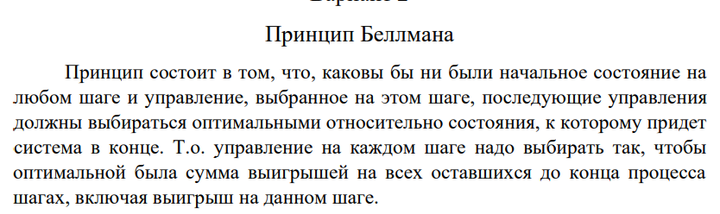

Выберите один ответ:

• Другой ответ

• На всех предыдущих шагах

• На данном конкретном шаге

• На всех последующих шагах

# **6. Если функция в области допустимых решений имеет локальный максимум А и глобальный максимум В, то**

Выберите один ответ:

• А = -В

• В ≥ А

• А ≥ В

• А = В

# **7. Стратегия игрока, при которой он стремится сделать минимальный выигрыш максимальным, т.е. Получить наилучшую выгоду в наихудших условиях называется**

Выберите один ответ:

• Правильного ответа нет

• Минимальная стратегия

• Лучшая стратегия

• Максиминная стратегия

# **8. Требуют только вычислений целевой функции в точках приближений методы**

Выберите один ответ:

• Градиентные

• Графические методы

• Второго порядка

• Прямые

• Условной оптимизации

• Недетерминированный

• Первого порядка

# **9. Поиск называется активным или последовательным, когда**

Выберите один ответ:

• Наличествуют условия следования

• будущие стратегии уточняются в зависимости от результатов предыдущих экспериментов

• не определена начальная стратегия поиска

• стратегия известна до получения результатов эксперимента

• определены начальные условия

• известны значения производных функции

# **10. В случае динамического программирования**

Выберите один ответ:

• Целевая функция становится случайной величиной, и ограничения могут выполняться с некоторой вероятностью

• Решаются сетевые задачи нахождения времени выполнения комплекса работ

• Для отыскания оптимального решения планируемая операция разбивается на ряд шагов, и планирование осуществляется последовательно от этапа к этапу

• На оптимальные решения накладывается условие целочисленности

# **11. Какие из ниже перечисленных методов относятся к методам одномерной оптимизации?**

Выберите один ответ:

• Метод дихотомического деления, метод золотого сечения, метод чисел Фибоначчи, метод полиномиальной аппроксимации

• Методы Розенброка, Хука-Дживса, Нелдера-Мида, случайного поиска

• Методы быстрого спуска, Розенброка, Хука-Дживса, метод золотого сечения

• Методы быстрого спуска, сопряженных градиентов, переменной метрики

# **12. В методе золотого сечения исходный интервал неопределенности делится на две неравные части таким образом, чтобы выполнялось следующее условие**

Выберите один ответ:

• Отношение всего интервала к большей части равно отношению большей части к меньшей

• Отношение всего интервала к меньшей части равно отношению большей части к меньшей

• Меньшая часть интервала в три раза меньше большей части

• Меньшая часть интервала в два раза меньше большей части

# **13. Задачи, характеризующиеся возможностью естественного (а иногда и искусственного) разбиения всей операции на ряд взаимосвязанных этапов, относятся к классу задач**

• Стохастического программирования

• Нелинейного программирования

• Линейного программирования

• Динамического программирования

# **14. В симплекс методе все переменные делятся на базисные и небазисные, причем все**

Выберите один ответ:

• Небазисные переменные полагаются равными нулю

• Базисные переменные полагаются равными нулю

• Небазисные переменные выражается через базисные

• Базисные переменные выражаются через небазисные

# **15. К методам многомерного поиска экстремума можно отнести метод**

Выберите один ответ:

• Дихотомии

• Золотого сечения

• Градиентный

• Фибоначчи

# **16. Существуют задачи линейного программирования**

Выберите один ответ:

• Для которых нельзя построить двойственную задачу

• Которые не имеют решения

• К которым нельзя применить симплекс метод

• Целевая функция в которых не линейна

# **17. Объясняет явления возникающие в конфликтных ситуациях, в условиях столкновения сторон**

Выберите один ответ:

• Линейное программирование

• Теория игр

• Нелинейное программирование

• Геометрическое программирование

• Сетевое планирование

# **18. Минимальное значение функции y = 0.5x^2 - 3x + 1 на отрезке [0,1] равно**

Выберите один ответ:

**• -1,5**

• -0,5

• 1

• -1

• -1

• 0

# **19. Если отдельные стратегии чередуются случайным образом с какой-то вероятностью**

* оптимальная стратегия
* чистая стратегия
* правильного ответа нет
* смешанная стратегия
* оптимально-чистая стратегия
* стохастическая стратегия

# **20. Верны ли утверждения?** //Б - точно правильно, а А - вопрос, кто-нибудь проверьте

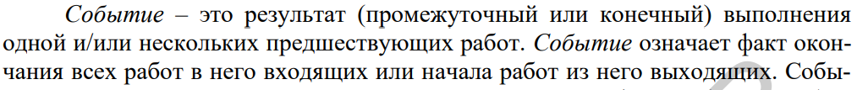

А) Критическим путем является путь, имеющий наибольшую продолжительность среди других возможных путей сетевого трафика

Б) Критические работы имеют нулевые свободные и полные резервные

В) Событие - это некоторый процесс, приводящий к достижению определенного результата, требующий затрат каких-либо ресурсов и имеющий протяженность во времени

• А - а, Б - да, В - да

• А - нет, Б - нет, В - да

• А - нет, Б - нет, В - нет

• А - нет, Б - да, В - да

• А - да, Б - да, В - нет

• А - нет, Б - да, В - нет

• А - да, Б - нет, В - да

• А - да, Б - нет, В - нет

# **21. При решении пары двойственных задач (одна из которых задача об оптимальном использовании ресурсов) получен следующий результат:**

Ответ: 239

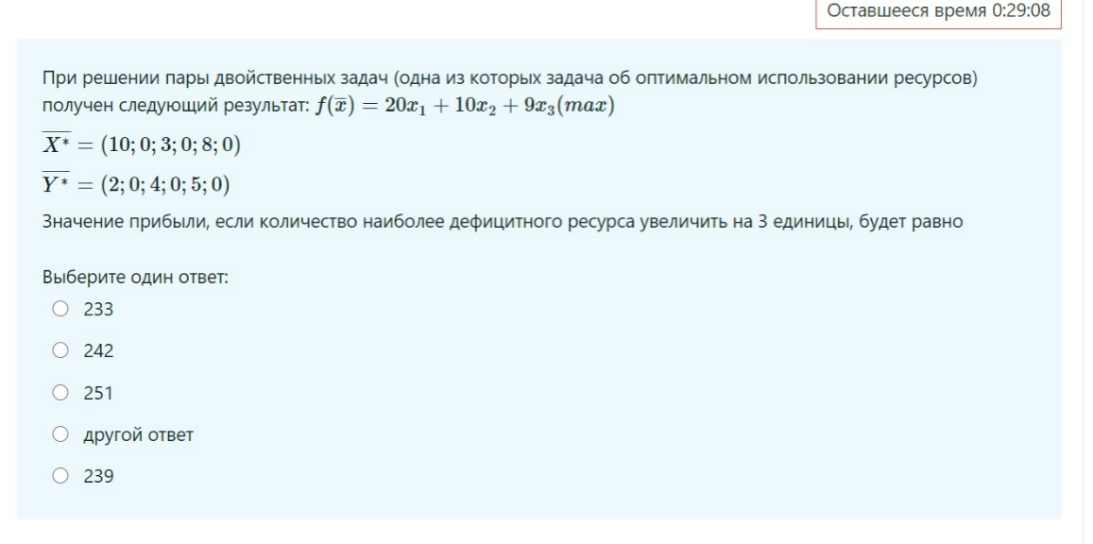

# **22. Оцените целесообразность включения в план нового вида продукции, нормы затрат ресурсов на единицу которого равны соответственно 3, 4, 2, а прибыль от реализации равна 40 ден.ед., если при решении задачи о производстве продукции при оптимальном использовании ресурсов было получено**

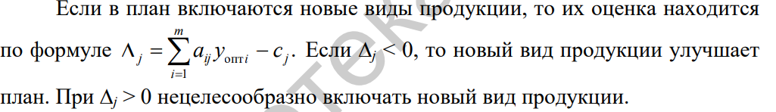

# Тогда ∆ = (3 * 0) + (4 * 9) + (2 * 3) - 40 = 2 > 0

Ответ: нецелесообразно

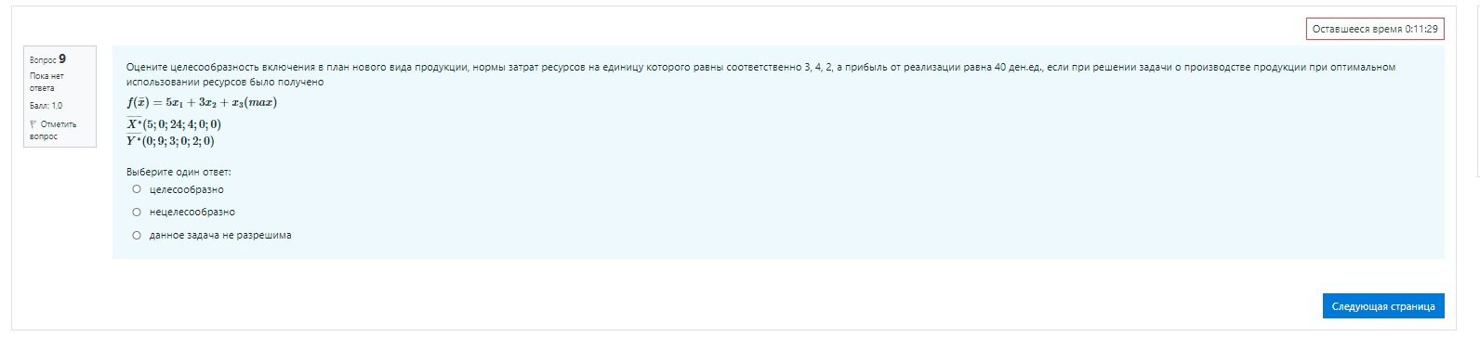

# **23. Полученный план перевозок транспортной задачи является**

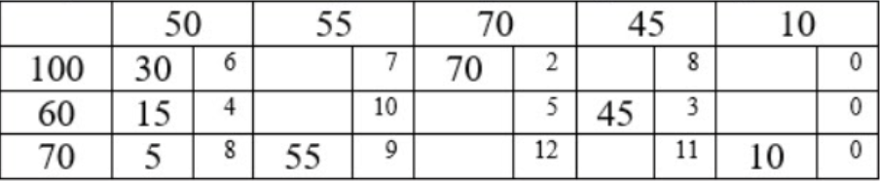

Выберите один ответ:

• Открытым

• Не опорным

• Правильного ответа нет

• Оптимальным

• Вырожденным

# **24. На рисунке изображен случай, когда своего максимального значения функция f(x) достигает**

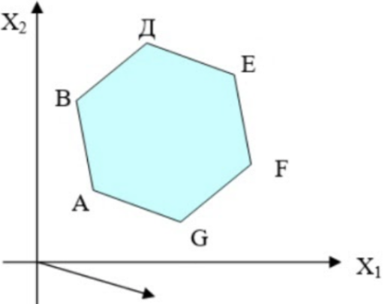

Выберите один ответ:

• В точке В

• В точке Е

• В точке А

• Другой ответ

• На отрезка BD

• В точке F

# **25. Модель двойственной задачи, построенной к данной**

Ответ: 4ый вариант ответа

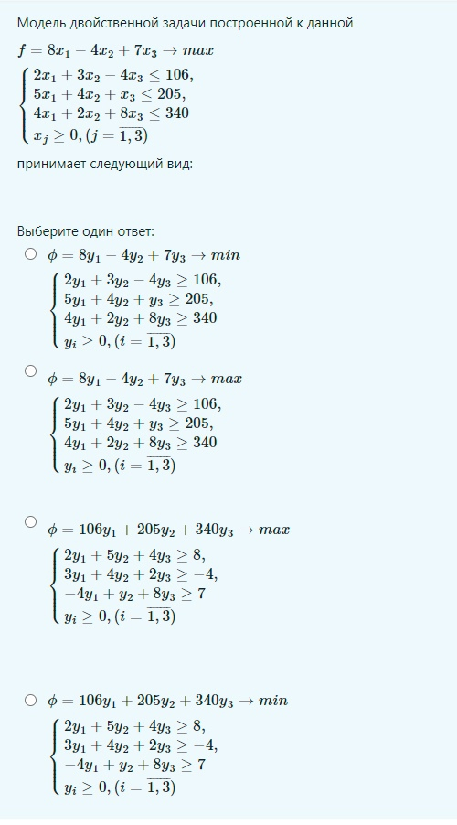

# **26. Оценка свободной клетки (2;1) транспортной задачи равна**

здесь рассчитать потенциалы, оценка = c - u -v

индексация клеток в матрице с 1, сначала строка потом столбец

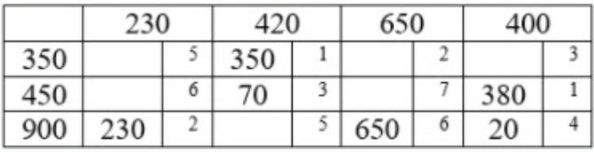

Выберите один ответ:

• 1

• 8

• 7

• -1

• 4

• правильного ответа нет

# 

# **27. После приведения математической задачи линейной оптимизации**

Ответ: 3

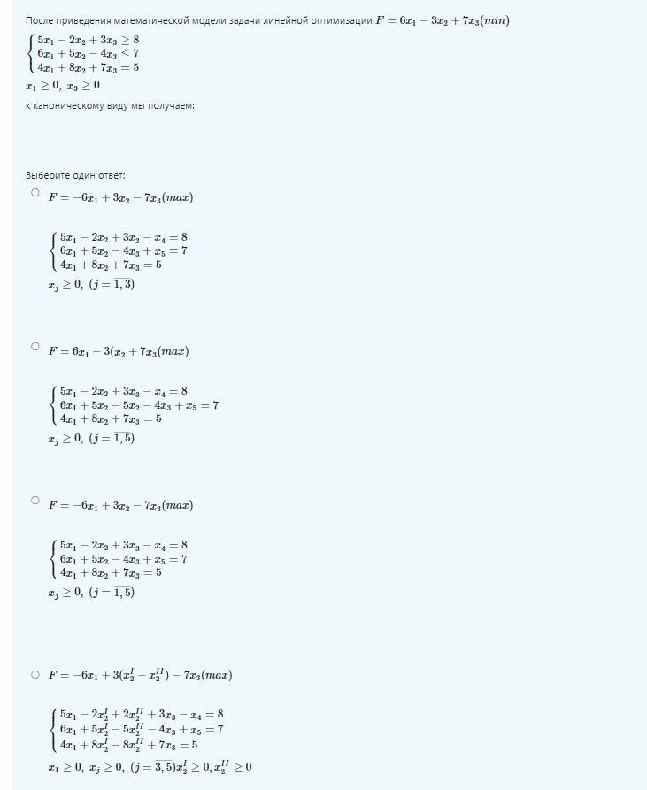

# **28. Вершинами сетевого графика являются (дуги – работы)**

Ответ: события

**29. В ряде чисел Фибоначчи каждое последующее число равно**

Ответ: сумме

**30. При решении данной задачи линейного программирования графическим методом**

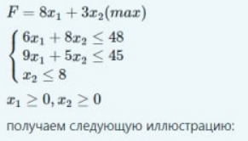

Ответ: второй

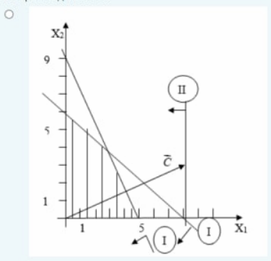

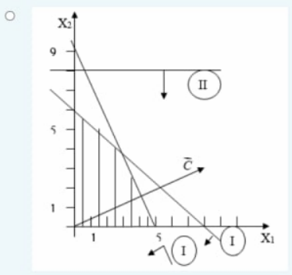

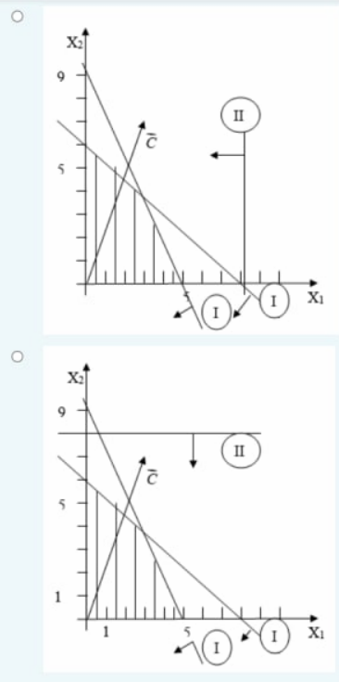

**31. Не хочу чтобы ты видела меня таким**

* беззаботным
* молодым
* сладким
* бледным как зефир
* всегда поющим о любви

1. **В i-ой итерации найден разрешающий столбец. Чему равны значения этого столбца (кроме разрешающего элемента) в i+1 итерации:**

* i+1
* 1
* Значения столбца делённые на разрешающий элемент
* 0
* Рассчитываются по правилу прямоугольника

1. **Функция, определенная на интервале [a,b], называется унимодальной, если**

* Её значение постоянно на интервале [a,b]
* Она кусочно-линейна на этом интервале
* На интервале [a,b] существует такая точка y, что на интервале [a,y) функция Ф(x) убывает, а на интервале [y,b) - возрастает
* При стремлении шага разбиения к нулю интегральные суммы стремятся к одному и тому же числу, независимо от выбора Ei∈[xi-1, xi]
* Существует производная на всём интервале [a,b]

1. **В каком методе нелинейной многомерной оптимизации используется Грамма-Шмидта?**

* В градиентном методе с дроблением шага
* В методе золотого сечения
* В методе Розенброка
* В методе сопряжённых направлений
* В методе наилучшей пробы

1. **На некоторой итерации отрезок локализации был [10, 20]. На следующем шаге были вычислены x1 = 13.82, x2 = 16.18**

**Определите метод активного поиска минимума одномерной** **унимодальной функции**

* Метод Фибоначчи
* Метод золотого сечения
* Метод Розенброка
* Метод наискорейшего спуска
* Метод дихотомии

1. **Найти градиент функции Z = 12x + 5y**

* другой ответ
* Вектор (12; 5)
* Вектор (5; 12)
* Градиент равен 17
* Вектор (12/13, 5/13)

1. **В методе сопряженных направлений применяется итерационная формула какого метода?**

* Метод Хука-Дживса
* Розенброка
* Дробления шага
* Гаусса-Зейделя
* Наискорейшего спуска

1. **Какого метода решения матричных игр не существует:**

* Графического метода решения игры
* Сведение игры к системе неравенств
* Сведение игры к задаче линейного программирования
* Метода оптимизации игровых матриц
* Все существуют

1. **Последовательное улучшение плана задачи линейного программирования, позволяющее осуществлять переход от одного допустимого базисного решения к другому, причем так, что значения целевой функции неприрывно возрастают и за конечное число шагов находится оптимальное решение это:**

* Смешанные стратегии
* Симплекс-метод
* Метод Куна-Таккера
* Динамическое программирование
* Семейный спор

1. **В методе Фибоначчи стратегия поиска является**

* Смешанной
* Последовательной
* Усредненной
* Чистой
* Пассивной
* Параллельной

1. **Для чего нужна каноническая форма при решении задач динамического программирования?**

* Для быстроты вычислений оптимального решения
* Для вычислений оптимального пути
* Каноническая форма не используется в задачах динамического программирования
* Для приведения к симметричной форме
* Для нахождения допустимого плана

1. **Для чего применяется динамическое программирование?**

* Для решения задач с одной переменной в нескольких состояниях
* Для решения задач нелинейной оптимизации
* Для решения одномерной задачи
* Для решения задач теории игр
* Для решения сложных задач со многими переменными

1. **Какие из перечисленных методов являются методами построения опорного плана транспортной задачи**

* Метод золотого сечения
* Метод минимального элемента
* Метод дихотомии
* Другой ответ
* Метод наилучшей пробы

1. **Что такое симплексные отношения**

* Отношение значений разрешающей строки к вектору значений базисных переменных
* Отношение значений разрешающего столбца к вектору значений базисных переменых
* Другой ответ
* Отношение вектора значений базисных переменых к значениям разрешающего столбца
* Отношение вектора значений базисных переменных к значениям разрешающей строки

1. **Какой критерий используют для выбора стратегии, максимизирующей средний выигрыш (или минимизирующей средний риск)**

* Критерий Лапласа
* Максимальный критерий
* Критерий Вальда
* Критерий Сэвиджа
* Критерий Байеса

1. **Согласно правилам построения двойственных задач, каждому ограничению прямой задачи соответствует:**

* Переменная прямой задачи
* Переменная двойственной задачи
* Условие неотрицательности переменной прямой задачи
* Целевая функция
* Ограничение двойственной задачи

1. **Нижняя чистая цена игры, заданной платежной матрицей**

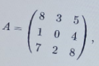

Равна...

* 3
* 2
* 8
* 0
* 4

1. **Из принципа оптимальности следует что**

* Оптимальную стратегию управления можно получить, если найти оптимальную стратегию на больш. Шагов
* Оптимальную стратегию управления можно получить, если сначала найти оптимальную стратегию управления на 1-м шаге, затем на двух последних шагах, затем на трех последних шагах и т.д. вплоть до первого шага
* Оптимальную стратегию управления можно получить, если сначала найти оптимальную стратегию управления на 1-м шаге, затем 2 и т.д. вплоть до последнего шага
* Оптимальную стратегию управления можно получить, если найти оптимальную стратегию управления на 1-м шаге и на последнем

1. **Все отдельные стратегии чередуются случайным образом с …… вероятностями, то это**

* Смешанная стратегия
* Оптимальная-часть стратегии
* Правильного ответа нет
* Оптимальная стратегия
* Часть стратегии

1. **Если один игрок выигрывает ровно столько, сколько проигрывает другой, то игра называется игрой**

* С равными возможностями
* Другой ответ
* Множественной
* Беспроигрышной
* С нулевой суммой

1. **В … методах все переменные делятся на базисные и небазисные, причем все**

* Небазисные переменные выражаются через базисные
* Базисные переменные …….. равными нулю
* Базисные переменные полагаются равными нулю
* Базисные переменные выражаются через небазисные

1. **Из четырех методах: Фибоначчи, дихотомии, пассивный, золотого сечения наиболее эффективен метод**

* Золотого сечения
* Дихотомии
* Пассивного поиска
* Фибоначчи

1. **Что называется ранним сроком свершения события**

* Самый ранний момент времени, к которому начинаются все предшествующие этому событию работы
* Самый ранний момент времени, к которому начинается одна из предшествующих этому событию работ
* Самый ранний момент времени, к которому завершаются все предшествующие этому событию работы
* Самый ранний момент времени, к которому завершается одна из предшествующих этому событию работ
* Самый поздний момент времени, к которому завершаются все предшествующие этому событию работы

1. **Найти минимальное значение функции $y=0.5x^{2}-3x+1$ на интервале (0,1)**

* 0
* -1
* 1
* -1.5
* -0.5

1. **Суть метода Гаусса-Зейделя заключается в том, что:**

* На каждой итерации, исходя из текущей точки Xr, делается фиксированное количество шагов длиной $λr$ в случайных направлениях; в полученных точках вычисляются значения минимизируемой функции Ф(x) и находится минимальное из них; если это значение меньше значения Ф(Хr), то соответствующая точка Х становится следующей точкой, иначе – длина шага $λr$ уменьшается и рассмотренные шаги метода повторяются
* На каждой итерации, исходя из текущей точки Xr, делается шаг длиной $λr$ в случайном направлении; в полученной точке вычисляется значение минимизируемой функции Ф(x); если это значение меньше значения Ф(Xr), то полученная точка становится следующей текущей точкой, иначе – делается следующий шаг в новом случайном направлении; если фиксированное количество таких попыток не привело к уменьшению функции Ф(Х), то длина шага $λr$ уменьшается и рассмотренные метода повторяются
* На каждой итерации необходимо минимизировать функцию вдоль каждой из координат
* Среди ответов нет правильного
* Из выбранной точки (x0,y0) спуск осуществляется в направлении антиградиента до тех пор, пока не будет достигнуто минимальное значение целевой функции Q(x,y) вдоль луча. Затем из этой точки спуск проводится в направлении антиградиента (перпендикулярном линии уровня) до тех пор, пока соответствующий луч не коснется в новой точке проходящей через нее линии уровня

Так. Ну тут либо 3 вариант ответа с дурацкой формулировкой, либо 4 вариант и просто нет правильного ответа. Выбирайте на свой страх и риск!!

1. **Для вычисления полного резерва времени работы используется формула:**

$R\left(i,j\right)=t_{p}\left(j\right)-t_{p}\left(i\right)-t_{ij}$

$R\left(i,j\right)= t_{p}\left(i\right)+t_{ij}$

$R\left(i,j\right)= t_{п}\left(i,j\right)-t_{p}\left(i,j\right)-t_{ij}$

$R\left(i,j\right)= t_{p}\left(i\right)-t_{p}\left(j\right)-t_{ij}$

$R\left(i,j\right)= t_{p}\left(i,j\right)- t_{п}\left(i,j\right)-t_{ij}$

Выбрали самое близкое значение, но вообще правильный ответ 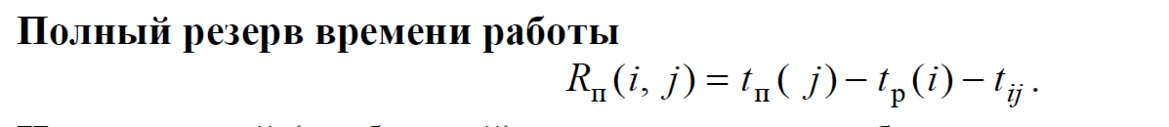

1. **Вершинами сетевого графика являются**

* Время выполнения работы
* События
* Кратчайший путь
* Работы

1. **Поиск называется активным или последовательным когда**

* Определены начальные условия
* Стратегия известна до получения результатов эксперимента
* Будущие стратегии уточняются в зависимости от результатов предыдущих экспериментов
* Известны значения производных функции
* Не определена начальная стратегия поиска
* Наличествуют условия следования

1. **Если при решении многокритериальной задачи вместо нескольких критериев ввести новый критерий в виде их взвешенной суммы, то это**

* Делает проще поиск решения
* Добавит дополнительное ограничение
* Позволит свести многокритериальную задачу к однокритериальной
* Существенно осложнит поиск оптимального решения

**ЧТО ПИСАЛИ МЫ**

## **1. Идея метода наилучшей пробы заключается в том, что:**

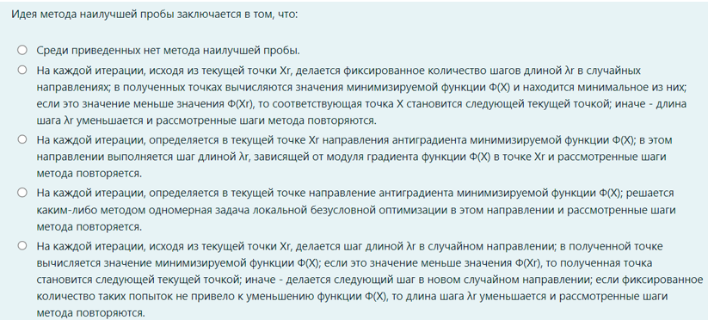

Ответ: 2. На каждой итерации, исходя из текущей точки Xr, делается фиксированное количество …

## **2. Если математическая модель задачи имеет вид:**

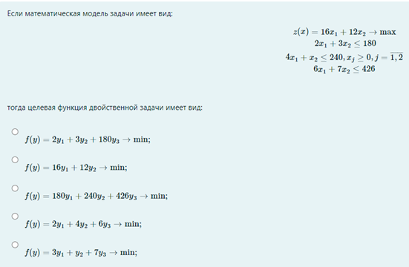

Меняем ci на ограничения, итого получаем

**3** вариант f(y) = 180*y1+240*y2+426*y3 -> min

## **3. Какой основной метод динамического программирования?**

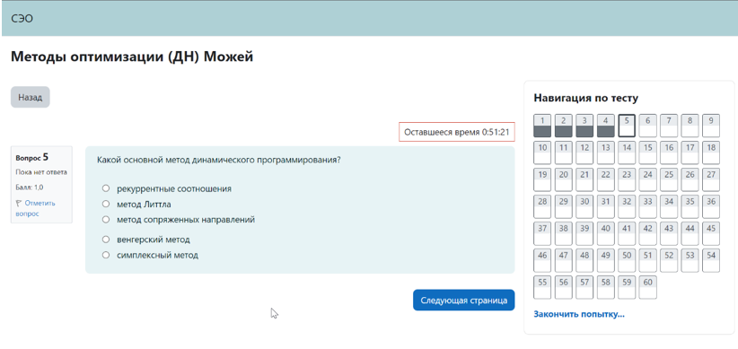  
  
Метод рекуррентных соотношений

## **4. Укажите, в каком критерии выбирается стратегия безоглядного оптимизма.**

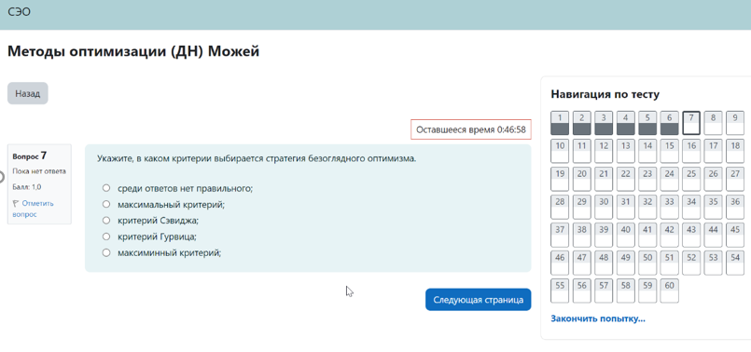

Максимальный критерий.

## **5. Базисное решение системы ограничений основной задачи линейного программирования называется опорным планом, если**

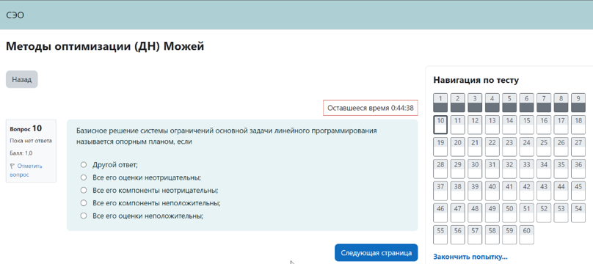

Ответ: 3. Все его компоненты неотрицательныа

## **6. При решении задачи оптимального распределения средств на расширение производства между 4 предприятиями была получена следующая сводная таблица. Укажите, сколько средств необходимо выделить второму предприятию для максимального прироста выпуска продукции (с = 250).**

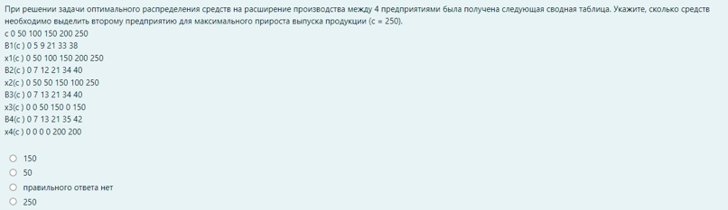

Ответ: 50

## **7. Вопрос: Какая точка A, B, C, D или E является максимумом функции Z?**

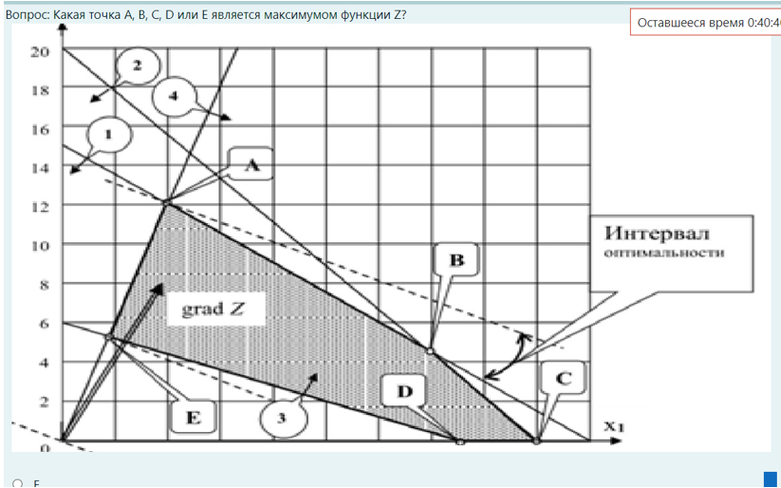

А

## **8. Базисное решение системы ограничений основной задачи линейного программирования называется опорным планом, если**

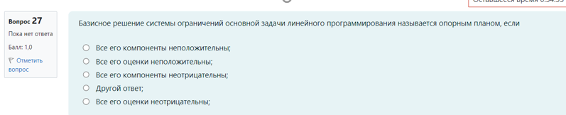

Ответ: 3.Все его компоненты **неотрицательны**

## **9.Выберите метод поиска минимума одномерной унимодальной функции:**

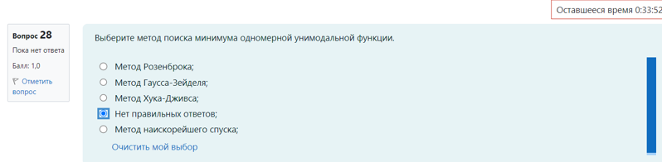

Ответ: 3.Метод Хука-Дживса

## **10. Определить с помощью пассивного поиска минимум функции:**

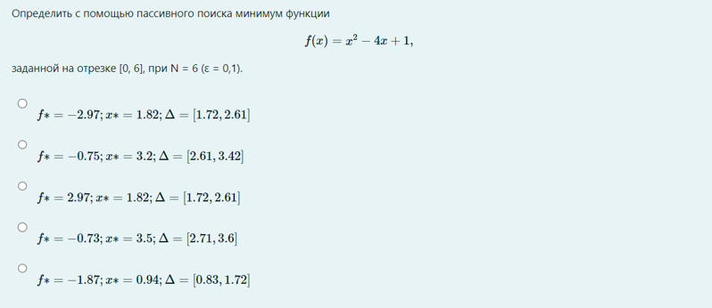

Ответ: 1. f=-2.97, x=1.82

## **11. Укажите верное: (Ранний срок**



Ответ: 4. равен сумме раннего срока свершения начального события и ее продолжительности

## **12. В методе Фибоначчи стратегия поиска является:**



Ответ: 6. Последовательной

## **13. При выборе разрешающего столбца симплексной таблицы в рамках решения симплексным методом задачи линейного программирования на максимум выбирается столбец**



Ответ: с максимальной по модулю отрицательной оценкой.

Пояснение:

1. **Что такое оценка?**
   * В симплексной таблице оценки (или коэффициенты в строке Z) показывают, насколько изменится целевая функция, если ввести соответствующую переменную в базис.
2. **Критерий выбора:**
   * Для задачи на **максимум** переменная, которая войдёт в базис (и её столбец станет разрешающим), выбирается по максимальной отрицательной оценке. Это связано с тем, что увеличение этой переменной наиболее сильно улучшает значение целевой функции.
3. **Почему "максимальная по модулю отрицательная"?**
   * Мы ищем переменную, которая даёт наибольший прирост целевой функции. Максимальное по модулю отрицательное значение оценки соответствует наиболее "выгодной" переменной для включения в базис.

## **14. В различных модификациях метода Хука-Дживса множитель не может:**

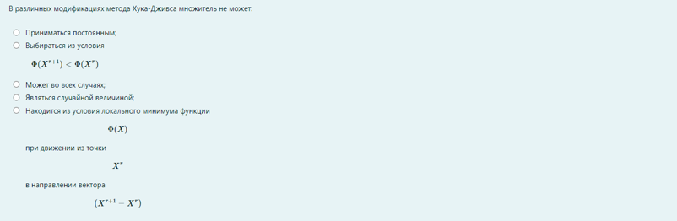

Ответ: являться случайной величиной.

## **15. Какой метод является модификацией метода с возвратом при неудачном шаге:**

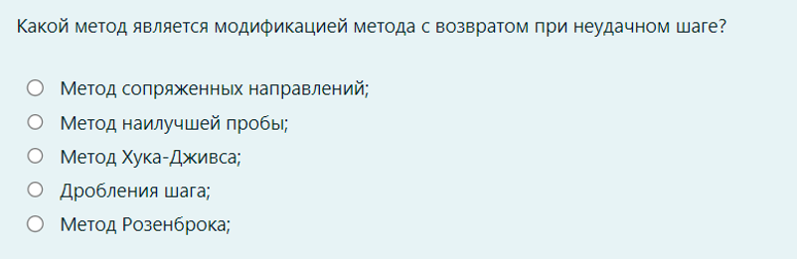

Ответ: 3. Метод Хука-Дживса

## **16. Найти оптимальную стратегию эксплуатации оборудования на период продолжительностью 3 лет, стоимость нового оборудования равна p = 10 а возраст оборудования к началу эксплуатационного периода составлял 0 лет. r(t) (стоимость продукции, произведенной в течение каждого года планового периода с помощью этого оборудования) и l(t)(ежегодные затраты, связанные с эксплуатацией оборудования) приведены в таблице. Остаточная стоимость оборудования равна 0.**

t 0 1 2 3

r(t) 10 9 8 7

l(t) 1 2 3 4

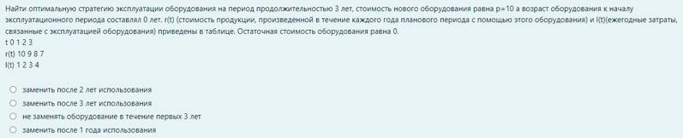

Ответ: не заменять оборудование в течение первых 3 лет

## **17. Решение матричной игры не изменится, если…**

  
  
Если из платежной матрицы исключить строки и столбцы, соответствующие дублирующим и доминирующим стратегиям

## **18.  Как называют точку, в которой выполняются все ограничения задачи?**

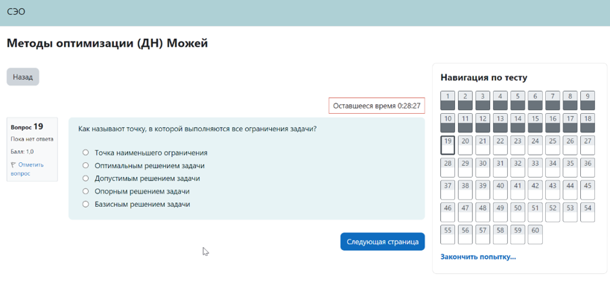  
Допустимое решение задачи

## **19. Если цена игры оказалась отрицательной, то прежде чем сводить игру к задаче линейного программирования, нужно:**

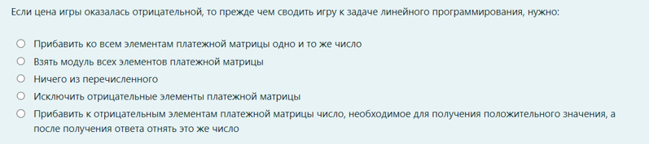

1 Прибавить ко всем одно и тоже

## **20. Теневая цена показывает:**

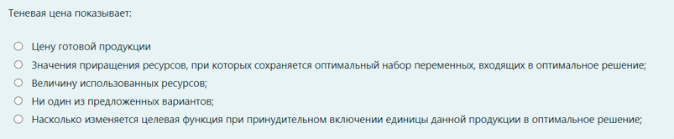

Ответ: 2) Значения приращения ресурсов, при которых сохраняется оптимальный набор переменных, входящих в оптимальное решение.

## **21.Набор векторов является ортонормированным, если эти векторы:**

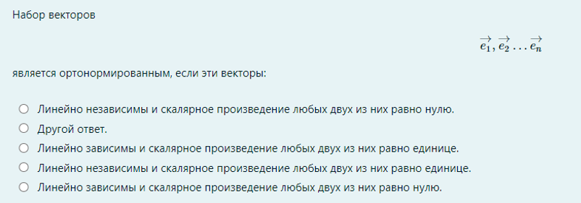

Ответ: 1. Линейно **независимы** и скалярное произведение любых двух из них равно **нулю**

## **22. Какое соотношение существует между решениями прямой и двойственной задач?**

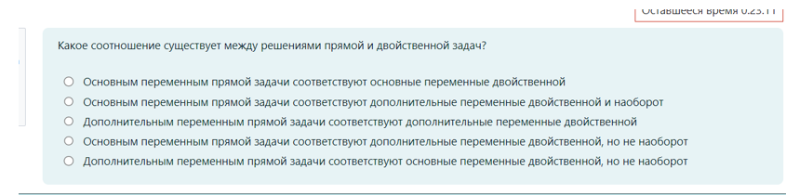

Ответ: 2 - Основным переменным прямой задачи соответствуют дополнительные переменные двойственной и наоборот

## **23. Как выбирается разрешающая строка при решении симплекс-методом?**

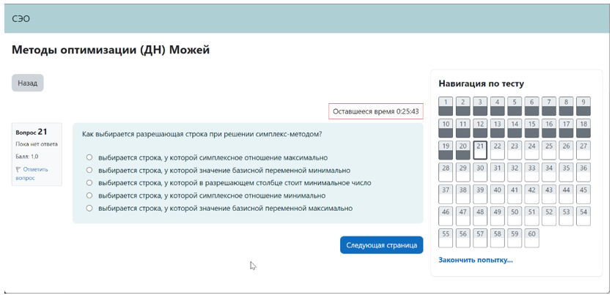

Ответ: выбирается строка, у которой симплексное отношение минимально

## **24.Какие из перечисленных методов являются методами построения опорного плана транспортной задачи**

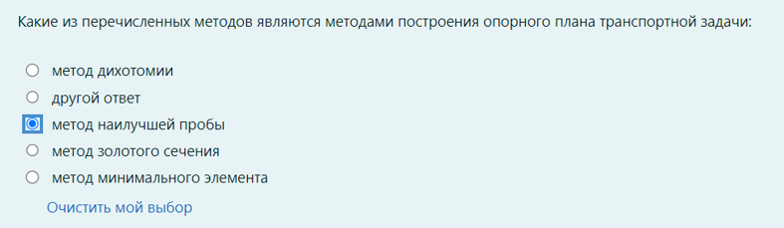

Ответ: Метод минимального элемента

## **25. Каким свойством обладает показатель эффективности в динамическом программировании**

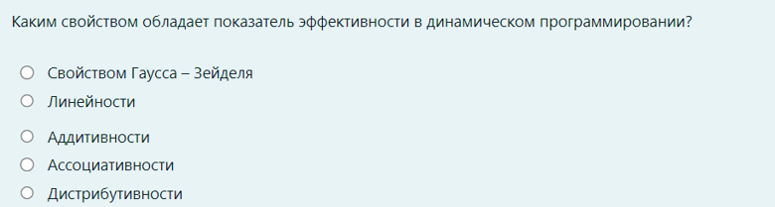

Ответ:Аддитивности

## **26.Если цена игры оказалась отрицательной, то прежде чем сводить игру к задаче линейного программирования, нужно:**

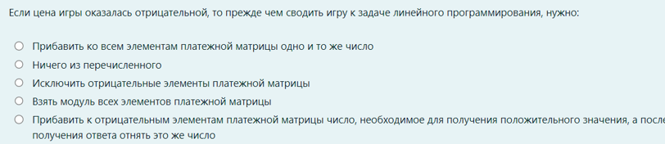

Ответ: Ничего из перечисленного

## **27.Укажите верное: (Ранний срок начала работы (i,j) равен**

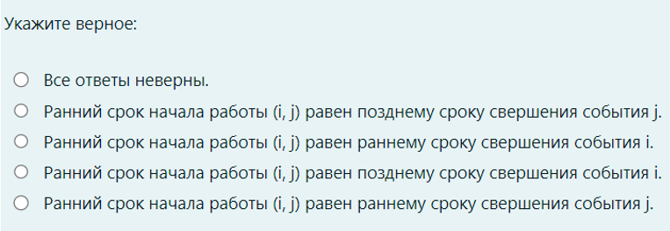

Ответ: 5. равен раннему сроку свершения события j

## **28.Найти оптимальную стратегию эксплуатации оборудования на период продолжительностью 3 лет**

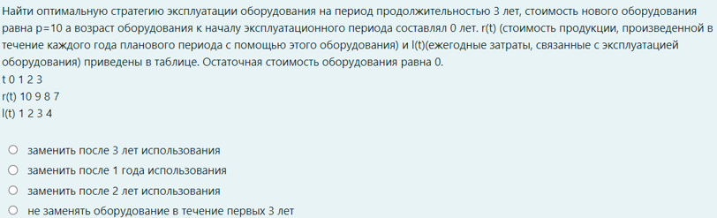

не заменять оборудование в течение первых 3 лет

## **29.Как выбирается разрешающая строка при решении симплекс-методом**

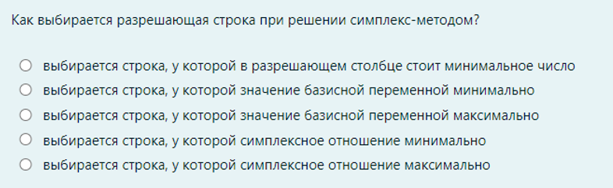

у которой симплексное отношение минимально

## **30. Вставить пропущенное слово: … рекомендует выбирать в качестве оптимальной стратегии ту, при которой величина максимального риска минимизируется в наихудших условиях**

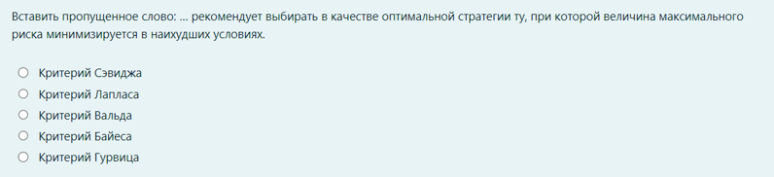  
Ответ: 1. Сэвиджа (минимакса)

## **31. (Было выше)**

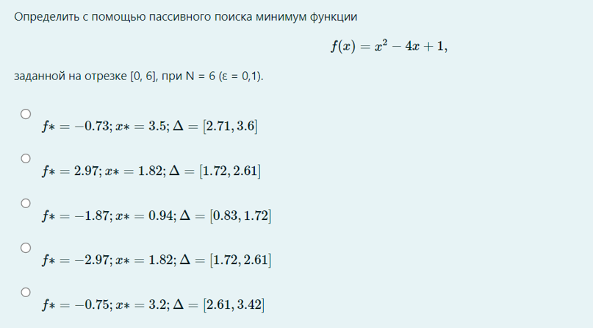

Ответ: 2. f=-2.97, x=1.82

## **32. В метода Фибоначчи стратегия поиска является**

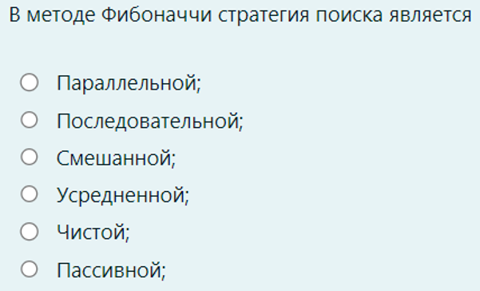

Последовательной

## **33. Функция, определенная на интервале**

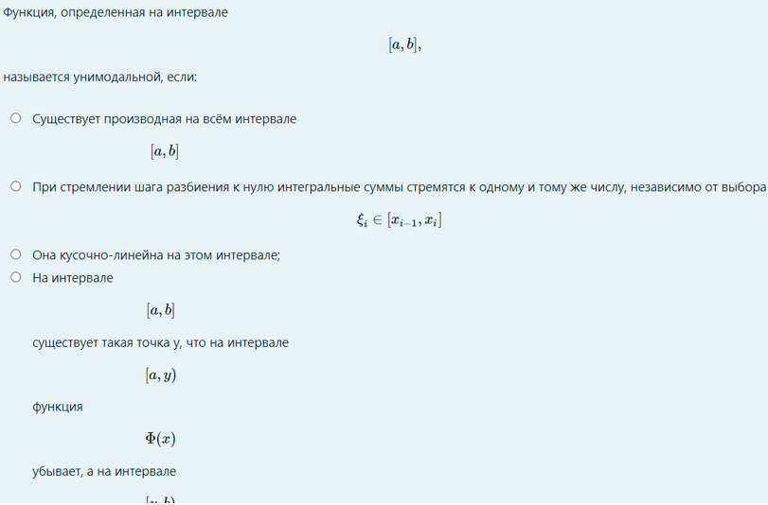

## **34. Что называется допустимым решением?**

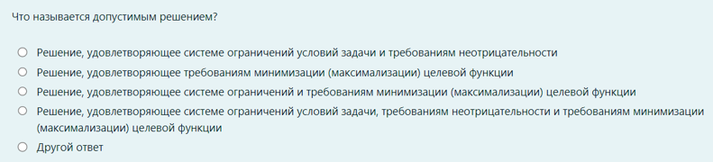  
  
Ответ: 1.

## **35. Какие из перечисленных методов являются методами построения опорного плана транспортной задачи:**

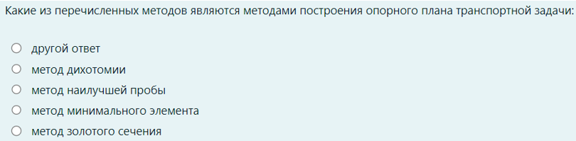

Ответ: метод минимального элемента

## **36. Какой основной метод динамического программирования?**

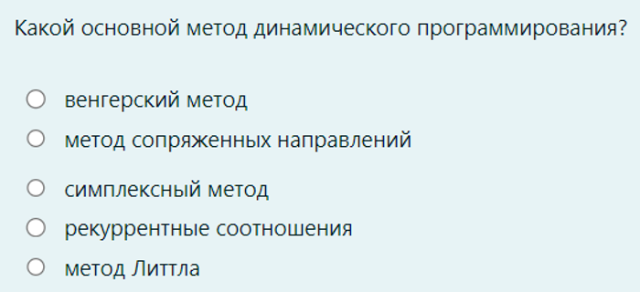  
Ответ: Метод рекуррентных соотношений

## **37. Выберите метод поиска минимума одномерной унимодальной функции**

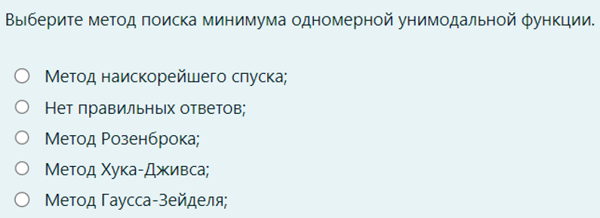  
Ответ: Нет правильных ответов.

## **38. Выберите градиентный метод нелинейной многомерной оптимизации:**

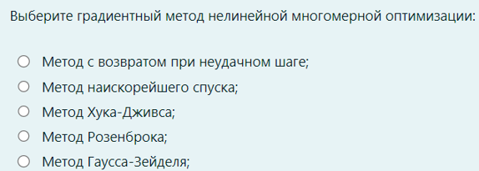

Ответ: Метод наискорейшего спуска

## **39. В каком активном методе поиска минимума одномерной унимодальной функции на j-й, j > 1, итерации вычисляется только та точка xi(j), i = 1, 2 которая не была определена на предыдущей итерации.**

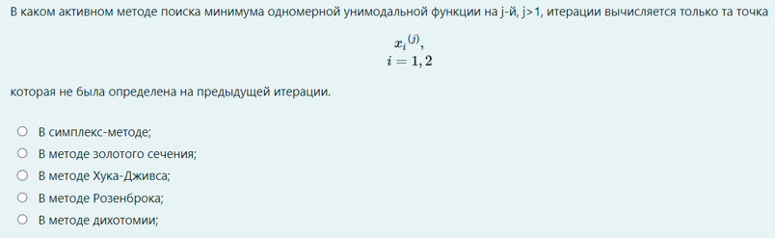

Ответ: в методе золотого сечения

## **40.Условием окончания вычислений в методе дихотомии (половинного деления) является:**

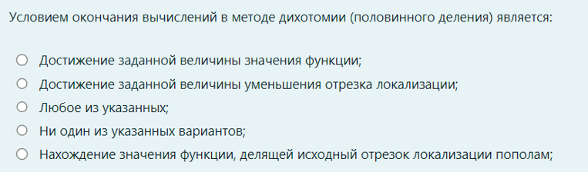  
Ответ: достижение заданной величины уменьшения отрезка локализации

## **41. Если f1 не превосходит f2 в методе золотого сечения, то отбрасывается часть отрезка**

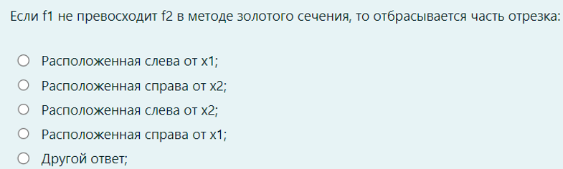

Ответ: 2 - Расположенная справа от x2;

## **42. Выберите метод поиска минимума одномерной унимодальной функции.**

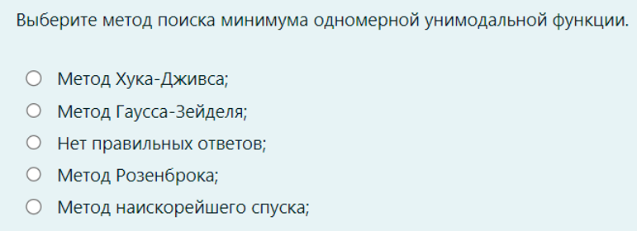

Ответ: 3 - Нет правильных ответов;

## **43. В каком методе поиска минимума одномерной функции используется деление отрезка, при котором отношение большей части отрезка ко всему отрезку равно отношению меньшей части к большей.**

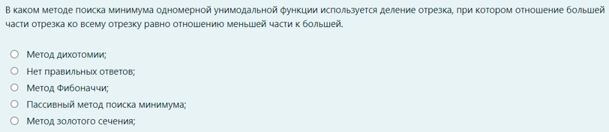  
  
Ответ: 5 - Метод золотого сечения

**ОТВЕТЫ ИЩИТЕ САМИ, СКОРЕЕ ВСЕГО ТАМ ЕСТЬ ПОВТОРКИ**

**ПОИТ ПОИТ ПОИТ**

**ЧАСТЬ 1**

**ВСЕ ЧТО ВЫШЕ ВОПРОСЫ СТАРШИХ, ВСЕ ЧТО НИЖЕ ЧАСТЬ ТЕСТОВ ОТКУДА ОНА ЭТО БЕРЕТ**

-------------------------------------------------Часть что гуглил----------------------------------------

https://easysga.ru/discipline/b2a7df9a-dd46-40bb-a55f-d2a1f7815e6f

https://easysga.ru/discipline/e4efb96a-6b95-4c56-a5e6-9f696e2c1441?page=1

https://easysga.ru/discipline/e66ec84a-0f94-4dcc-8a4a-af19cde6cea8?page=1

Доп ссылки

----------------------------------------------------------------------------------------------------------------

**Короче это вопросы что идут с вопросами выше(может попадется, но не факт)**

**65. В случае, когда розыгрыш нормальной случайной величины осуществляется не вручную, а на машине, обычно применяется другой способ, основанный на:**• **центральной предельной теореме теории вероятностей(+)**• принципе квазирегулярности  
• принципе оптимальности  
• законе больших чисел

**66. Выбор из ряда возможностей, осуществляемый не решением игрока, а каким-либо механизмом случайного выбора (бросание монеты, выбор карты из перетасованной колоды и т. п.) называется** • **случайным ходом(+)**  
 • личным ходом  
 • личным ответом  
 • случайным ответом

**67. Выбор одного из предусмотренных правилами игры действий и его осуществление в теории игр называется**  
• **ходом(+)**  
• действием  
• ответом  
• операцией

**68. Гораздо чаще при моделировании методом Монте-Карло пользуются так называемыми**  
• **псевдослучайными числами(+)**  
• вероятностными числами  
• случайными числами  
• неопределенными числами

**69. Единственным практически пригодным методом исследования подобных не-марковских систем является моделирование процесса методом** • **Монте-Карло(+)**  
 • последовательного перебора ситуаций  
 • теории случайных процессов  
 • теории вероятностей

**70. Если один игрок выигрывает ровно столько, сколько проигрывает другой, т. е. сумма выигрышей сторон равна нулю, то это игра называется игрой**  
• **с нулевой суммой(+)**  
• с равными возможностями  
• беспроигрышной  
• множественной

**80. Если перемножить два произвольных п - значных двоичных числа а1 и а2 и из произведения взять п средних знаков – это будет число а3; затем перемножить а2 и а3 и повторить процедуру и т. д. С помощью такой процедуры псевдослучайные числа**  
• **могут быть получены(+)**• не могут быть получены  
• не всегда могут быть получены  
• нельзя сказать однозначно

**81. Если у каждого игрока имеется только конечное число стратегий, то игра называется**  
• **конечной(+)**  
• бесконечно повторяемой  
• цикличной  
• повторяемой

**82. Задача теории игр - дать указания игрокам при**• **выборе их личных ходов(+)**  
• выборе их «стратегии»  
• оценке их личных ходов  
• оценке рисков

**83. Закон больших чисел (теорема Чебышева) гласит:**  
• **при большом числе независимых опытов среднее арифметическое наблюденных значений случайной величины почти наверняка мало отличается от ее математического ожидания(+)**  
• при большом числе независимых опытов среднее арифметическое наблюденных значений случайной величины отличается от ее математического ожидания  
• в любом случае среднее арифметическое наблюденных значений случайной величины почти наверняка мало отличается от ее математического ожидания  
• при большом числе независимых опытов математическое ожидание случайной величины не изменяется

**84. Игра называется бесконечной, если**  
• **хотя бы у одного из игроков имеется бесконечное число стратегий(+)**  
• у игроков имеется бесконечное число стратегий  
• хотя бы у одного из игроков имеется конечное число стратегий, а у другого игрока - бесконечное число стратегий  
• хотя бы у одного из игроков имеется конечное число стратегий

**85. Идея метода Монте-Карло чрезвычайно проста и состоит она в следующем:**• **вместо того чтобы описывать случайное явление с помощью аналитических зависимостей, производится «розыгрыш» – моделирование случайного явления с помощью некоторой процедуры, дающей случайный результат(+)**  
• разрабатывается математический метод для эффективного решения некоторого класса задач математического программирования. Этот класс характеризуется возможностью естественного (а иногда и искусственного) разбиения всей операции на ряд взаимосвязанных этапов  
• случайное явление описывается с помощью аналитических зависимостей  
подбирается модель для случайного явления с помощью некоторой процедуры, дающей    
случайный результат

**86. «Естественные краевые условия» возникают в**[**вариационной**](https://pandia.ru/text/category/variatciya/)**задаче**Ответ: **с подвижными концами(или границами)**

**87. Алгоритм Гомори используется в задачах _____**  
Ответ: **целочисленного программирования(+)**

**88. Анализируются результаты предыдущего эксперимента и, в зависимости от них, ставится следующий эксперимент при поиске ___**Ответ:  **последовательном(+)**

**89. В вариационной задаче на условный экстремум на допустимые функции накладываются дополнительные условия, которые называются условиями**  
Ответ: **связи(+)**

**90. В вариационной задаче с подвижными границами область определения допустимых функций**Ответ: **может меняться от функции к функции(+)**

**91. В вариационной задаче с подвижными границами приращение функционала зависит от вариации**Ответ: **1) функции, 2) границ(+)**

**92. В вариационной задаче с подвижными концами граничные значения функции, заданной на интервале [a, b]**Ответ**:   
1) могут перемещаться вдоль вертикальной прямой x=a, (+)  
2) могут перемещаться вдоль вертикальной прямой x=b,(+)**

**93. В вариационной задаче с подвижными концами значения функции на концах интервала**Ответ: **могут быть любыми(+)**

**94. В задаче квадратичного программирования функция является ___**Ответ**: комбинацией линейной и квадратичной форм(+)**

**95. В задаче линейного программирования введением дополнительных переменных можно**Ответ: **свести ограничения типа неравенств к равенствам(+)**

**+96. В задаче линейного программирования система ограничений должна определять область, представляющую собой**Ответ**: выпуклый многогранник**

**+97. В классическом вариационном исчислении используются понятие «__________»**Ответ: **1) вариации,   
2)**[**дифференциального**](https://pandia.ru/text/category/differentcial/)**уравнения Эйлера**

**+98. В классическом вариационном исчислении используются следующие типы функций  
Ответ: 1) непрерывные, 2) кусочно-гладкие, 3) гладкие**

**+100. В методе золотого сечения отрезок делится на две части так, что отношение всего отрезка к**Ответ**: большей его части равно отношению большей части к меньшей  
  
+101. В настоящее время методы целочисленного программирования _______**  
Ответ**: представляют собой набор частных приемов, пригодных для решения частных задач**

**+102. В нелинейном программировании определить глобальный экстремум можно лишь методом ___**Ответ**: динамического программирования**

**+103. В общем случае линейная форма зависит _____**Ответ: **от всех переменных  
  
  
+104. В общем случае уравнение Эйлера является __________ уравнением второго порядка**  
Ответ: **нелинейным дифференциальным**  
 **+105. В основе динамического программирования лежит** принцип [оптимальности](https://pandia.ru/text/category/optimalmznostmz/) __________ (указать фамилию в [родительном падеже](https://pandia.ru/text/category/roditelmznij_padezh/))  
Ответ**: Беллмана**  
 **+106. В простейшем случае дифференцируемости функции n переменных – F(x1…xn) задача отыскания ее экстремума сводится к решению n алгебраических уравнении вида -**Ответ:  https://lh5.googleusercontent.com/MaUCd-snJE9etIASeJ49t-NpWI5pg6BgtMMTR4E8y_aoFDurLOb7e0yJ5WIf8456L2BmAsHgrIZFlYfAKDS-BUVxNTSJ_X_3Zar8LGn_FesBTG7bEROjIrVaVLWltFd9k9hGrF16eCCUV8jxFzqpGrD6gXiwSs72flXGVNFtV-DcC9OkzyYF76hEXYvEiHmBKfnwl66M9g

**+107. В развернутой записи уравнение Эйлера имеет вид**

Ответ: https://lh6.googleusercontent.com/jEg18bSM-zSYl3nf8GrcSLjaikv4oX9khGNPqfaWsHf3_zZy_eXGmZAPklhqkrB4kwQP3fJy_QWfEZvaxfjAFQXQYxKUr75Qe6L-aB3a6-deRZhJXv4Rd_yxqg8K7_uAk5NL2aQWgv5FBHATX0y-uzx0sXsMrSdlveo5j3pelazM4-JHjwGgsqtU5cOVEc95c7WyCal7DA

**+108. В разработку методов отыскания экстремумов функционалов внес свой вклад**Ответ**:  1) Эйлер, 2) Лагранж, 3) Гамильтон**

**+109. В симплекс методе все переменные делятся на базисные и небазисные, причем все**Ответ**: базисные переменные выражаются через небазисные**

**+110. В случае задачи с незакрепленными или подвижными концами**Ответ: **вариация функционала зависит от вариации искомой функции и ее концов**

**+111. В формулировке леммы Лагранжа используется непрерывная функция М(х), которая обладает тем свойством, что для произвольной функции h(x)**

Ответ: https://lh6.googleusercontent.com/ncm_dNOAZJ-4dJ0yF5wIAwccgrtNCJHSmZ4dqWJ9JmgVVFLjhUPcMY6ot8gt3jtVmsTQYidWncheZWIocNu5hKMg34zdbrnzwgIgj4fYCBY5NK1Q4cDYU0A9137zvkGd8oi1vL6otZYxNffen0qy-E6w8ui6qD9CHJl95N7lan821d1DLT7yNYtmTXrEivun3fkdrjGUlw

**+112. Вариационная задача на условный экстремум с ограничениями типа дифференциальных связей называется задачей ________ (указать фамилию в родительном падеже)**Ответ: **Лагранжа**

**+113. Вариационная задача на условный экстремум с ограничениями типа интегральных связей называется задачей**Ответ: **изопериметрической**

**+114. Вариационная задача https://lh4.googleusercontent.com/CjKqyy00mSVdcbGr3xajbALznWZcxrU7t06GROZQNtvrpuUol6iOVqeDgQq71Hq7ZupbyHTCqthiY3xx1v6TmiOAdGsMkA8c8FBLpZ4PalMAHfLIv2i2dp2Y7XefjBIN6lnpmQbAWe-zlw5UETjJFk72nSWrkwqnTTrPLXLJPLly5f4KsBhIX191byutOMb9jtBoqHR9cQявляется**Ответ: **классической задачей вариационного исчисления**

**+115. Вариационная задача https://lh3.googleusercontent.com/o6V1BX-dDtC2Vd31jkpRUV_jOe733zOIBkB5AgovLHn894HRs954FMNScJiRhRibwh_zBR703ooz96bTxoEtclf0v2M0cwRtZ4ljAT0CafH-d0WnTSTOs9znKkOpZwcHpt7f7hjxR9YfGnJRp6O_JLYTtXPBCnjLX27JJ6MzitQL0WY8CiasV6keBKXp4RTX3Yz_eLYW_wявляется**Ответ**: вариационной задачей с подвижными концами**

**+116. Вариационная задача 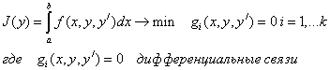является**  
Ответ: **задачей Лагранжа вариационного исчисления**

**+117. Вариационная задача 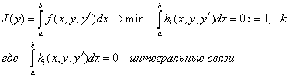является**Ответ**: изопериметрической вариационной задачей  
  
+118. Величина интервала неопределенности при параллельном поиске зависит ___**Ответ**:   
1) от распределения точек измерения,  
2) от номера точки, в которой достигается максимальное значение ___**

**+119. Величина оптимального интервала неопределенности при пассивном поиске после N экспериментов задается формулой**Ответ: https://lh3.googleusercontent.com/jJnMfBO3oYcKhtmrnJQZigLeB1hBgYJG3gaA6QxVvDwDa-26DcG-_1ns9Ql_FRh4En82p02gAcBi-H7K2Pbj1l4PPbbZcKo4-cLwelH1VqWGGFaKFfVlv0gCq1YtMGonZqCYzZmPwFrFrlJkVH8NpGhKp01zywfc3zgB530RKacMNLkHQM4FRg8PQiWGbrN-FSzQk7cRnw

**+120. Все методы решения задач целочисленного программирования можно разделить на ___ группы (групп) (ответ дайте словами)**Ответ**: четыре**

**+121. Второй вариацией функционала называют выражение –**Ответ**:** https://lh4.googleusercontent.com/KKCg9Y1HYzQP-wYuo1YM5l-oKEfnTfTNQ5Ca6krIMuePbBVszvKf19pxAtA7BfTSz5I5ZrVW-iVDOdCcBBzWEzeCHMcgOK_iguXfO9R_yT3EhN7pGL-irF7CJD5-vQ7EcfzCh-l5nOSPHij5QgwxBgX9TeHpnheiV3B9RfkWYjOgen5Aph2pe4Y84BUem4Qx_5XNm1SUOQ

**+122. Глобальная оптимизация программирования – это ___**Ответ**: переупорядочивание исходного кода для исключения избыточных вычислений**

**+123. Глобальный экстремум функции f(x) на отрезке [a, b] может достигаться ___**Ответ: **как во внутренних точках отрезка, так и на его границах**

**+124. Двойственный симплекс-метод целесообразно применять, когда ____  
Ответ: число ограничений значительно больше числа неизвестных**

**+125. Динамическое программирование – это**Ответ**: метод оптимизации, основанный на принципе оптимальности Беллмана**  
 **+126. Динамическое программирование включает в себя следующие понятия: «_________»**  
Ответ**:   
1) оптимальная траектория в фазовом пространстве 1 и 2,   
2) уравнение Беллмана**

**127. Дифференциальное уравнение Беллмана включает в себя следующие понятия: «_________»**Ответ:   
**1) нелинейное дифференциальное уравнение,    
2) присутствие в уравнении операции минимизации**

**128. Дифференциальные связи в вариационной задаче на условный экстремум – это**Ответ**: дифференциальные уравнения, связывающие независимую переменную, функцию и ее производную**

**129. Дифференциальные связи в вариационной задаче на условный экстремум – это система дифференциальных уравнений вида**Ответ:https://lh3.googleusercontent.com/Z-BmACoSChwF5XVb7u6HOBHo082KhqrjtZpAbIAy05vRmPuE8lfyOS5o-zGlDrH_FVd_dacYXb_3xaQSQ-rXfvdgVw_EUnSaXR3cOFFmr9kefN_ChzQo3QpipsD1Vf6oE1P5kUA69-y7l_HXs2YrgvMhurr6hTgcjNfhuWDKKLeby0qOIX2yOeA-5jiiYRseNWSLpV4JBQ

**130. Если L и L* линейные формы, соответственно, прямой (L®max) и двойственной задачи линейного программирования, то:**Ответ**:** https://lh6.googleusercontent.com/PuQ6-ktPauHNInJr2cJwIKoHjqTr6zTBYETfyNoFSycwOcK0_ZeJE9ju8npM44GDfAIZOhPUeVks0CGzHpd-RTwW7JZ70gy6SamF3cRAU2xlBN1nAUIJ5Gj--zngxibGgH_oZibCZ1DaQKe7r6Vr6wjTvoYQ9YAnjJIROx2-pRQ7cTLYF1Wf7dbiz4boEBXFKVVLUQcvHA

**131. Если допустимые дискретные значения переменных состоят всего из двух значений: 0 и 1, то в этом случае имеет место задача программирования**Ответ**: целочисленного с булевыми переменными**

**132. Если имеется возможность использовать параллельный и последовательный поиск экстремума, то большая эффективность достигается при ___**Ответ: **последовательном поиске**

**133. Если подынтегральная функция F(x, y,y’) не зависит явно от x, то уравнение Эйлера сводится к уравнению**Ответ:https://lh6.googleusercontent.com/6z9FEsS2J5Ccn-JfYkTfIHT-OY5ue95W6fR2P2SRg1KOuWbqfvoWrGgaBPPdpWSNzGY21dCWSL3lj9QaUo0v3I5mny58NKzEYbWQPHz8_ZzevYOblX-TJ28MS8dRFPYdh3wVt1anZelPhmW2K6Lkto0g3f_5bKle62VX4-JhdTS6yjgh-n2FACBJnS0yn8tc7PDLeYu9ow

**134. Если подынтегральная функция F(x, y,y’) не зависит явно от y, то уравнение Эйлера сводится к уравнению**Ответ: https://lh4.googleusercontent.com/wQWBk1KULYrCarRkDHw0CTTyvc4WQkczHyDSWydTsTjnGRL97Pi612KeCQ6fFy6aQzp1QMKb02p199qermwA7i6L8LtKD_JRYAdy5934kwV-Mn_Gj9Xy2KgwkJAalfBySO5wo1lRsoiOVsg4Q52kSVLmXBjxc01WMsZ8KhwVgNn8YeYrEmC3z7-o5IoqEC3x7D2P9AAvWw

**135. Если подынтегральная функция F(x, y,y’) не зависит явно от y’, то уравнение Эйлера сводится к уравнению**Ответ: https://lh3.googleusercontent.com/zUq8Ufxm9coub1b2yfx_BCUbG1GVkrPbqAVSCEZcQg96TFr8fhleO-C4p7N6Us76C6vmtmq3qN-dboTWFcfIOfgG17VkkeX3Xe7cu3xTu50SwE6scSvgVmO2Hjs1onQGD-mklbuAXboJOgo2UY29CZm9Cd_ZTDfb5L0YBTtxcAJwgRP5v6XRUSd9HazkCF8NBzTHN7VnHw

**136. Задача о геодезических линиях является примером вариационной задачи _________ (указать фамилию в родительном падеже)**Ответ**: Лагранжа**  
 **137. Задача о кратчайшем пути является примером ___**  
Ответ: **дискретной оптимизационной задачи**  
  
  
**138. Задача о рациональном питании относится к задачам**  
Ответ: **линейного программирования**

**139. Задача распределения ресурсов является задачей**Ответ: **динамического программирования**  
 **140. Задачи отыскания экстремумов и нулей функции ___**Ответ: **сводятся друг к другу**

**141. Задачу линейного программирования можно сформулировать так**  
Ответ: **найти максимум или минимум линейной формы при заданных ограничениях в виде равенств или неравенств**

**142. Из двух методов Фибоначчи и золотого сечения не требует априорного знания числа опытов**Ответ**: метод золотого сечения**  
 **143. Из перечисленных видов критериев:   
1) прагматические;   
2) математические:   
3) функциональные, – к критериям оптимизации можно отнести ___**Ответ: **1 и 2**

**144. Из перечисленных методов оптимизации:   
1) динамическое программирование;   
2) вариационное исчисление:   
3) линейное программирование – к классическим методам можно отнести ___**Ответ: **только 2**

**145. Из перечисленных методов оптимизации:   
1) динамическое программирование;   
2) лингвистические методы;   
3) прямые методы – к эвристическим методам можно отнести**Ответ**: только 2**

**146. Из перечисленных последовательностей чисел  
1)F2= 2, F3=3, F4 = 5, F5= 8  
2)F2== 2, F3 = 3, F4 == 4, F5= 8  
3)F1 = 2, F3 = 3, F5= 5, F7 = 7  
4)F1=3, F2=5, F3=8, F4=13  
к числам Фибоначчи можно отнести последовательности ____**  
Ответ:   
**1) 1..1,   
2) 4**

**147. Из четырех методов: Фибоначчи, дихотомии, пассивный, золотого сечения наиболее эффективен метод _____________**  
Ответ: **Фибоначчи**

**148. Интегральные связи в вариационной задаче на условный экстремум – это система интегральных уравнений вида**Ответ**:** https://lh6.googleusercontent.com/iJ19sYF_CY432nZQijNH_VbjSGG6CqsWiClx_tGoHK8mFEMs0CS_ezxQ_IHad60v6QLzpilKa0QYn9zV_yUtZqUnMBghKcb0WQ07qzAT7neFiampI0_CMTbLQhqvEm-14KyciB4Me4IUjxbm_FBjo4W9Ctigy_6iiIuGlnVRVsay28eAoiuzmTO7eCxQN7v3fahBIeDdvA

**149. Интегральные связи в вариационной задаче на условный экстремум – это интегральные уравнения, которые могут включать в себя**Ответ:   
**1) независимую переменную,  
2) функцию,  
3) 1-ю производную**

**150. Интегральный критерий используется для определения параметров**Ответ: **управления оптимальных в переходном режиме**

**151. Исходная формулировка задачи линейного программирования при использовании симплекс-методе должна содержать только**Ответ: **положительные переменные и ограничения типа равенств**

**152. Исходным функционалом для получения уравнения Эйлера является функционал вида –**  
Ответ: https://lh3.googleusercontent.com/2LQyvR7Y-zt_WhU8RGZRgNfS-uKLkkQLgPpCUMcJBToPhRH01YiJnh_McM0bo-WRZyZTzzj4pmV35oCIGedJXJkKQ65G03BSOCBV_FR1GWZ80rxsS1Jzzz7C7G8qCwm9MEKgxshO1Lrx2btYpfB8XbLtoNeXvM2vAZfHJYKVgIGIrs4j_eKzTg2QhyWa9QEcXdEO8o3t0Q

**153. Итерационный процесс в методе Ньютона поиска нулей функции записывается в виде:**Ответ: https://lh5.googleusercontent.com/0z9oph2Q0YbrZcEiigrTSbk8xrwLKVHJ8dVek4XRYPENbFc_n-S_5j9qCfn40up9kkuidUIcZa6zP0FGcc33hh5YlplJarvE7brPur-HAoLbdwYDGnv5i4XLeI2JxD1VJBz8ASwgDaC2cH_PDsSWdyiQAdmlJxm7mexWVS4fo0ksCR-2P_L0oiqcS6xBzDbFZd7pZaytaQ

**154. К комбинаторным методам можно отнести следующие методы**Ответ: **1) ветвей и границ,   
2) последовательного конструирования,  
3) анализа и отсева вариантов**

**155. К методам многомерного поиска экстремума можно отнести методы**Ответ**:   
1) градиентный,  
2) овражный**

**156. К методам оптимизации можно отнести**Ответ:   
**1) принцип максимума Понтрягина,  
2) методы динамического программирования**

**157. К методам решения задач целочисленного программирования можно отнести следующие методы**Ответ: **1) отсечения,  
2) комбинаторные**

**+158. К принципу максимума Понтрягина можно отнести следующие понятия: «_________»**Ответ:   
**1) преобразованная функция Лагранжа,  
2) динамическая система, изменяющая состояние во времени**

**+159. К прямым методам отыскания экстремума можно отнести следующие методы**Ответ**:  
1) пассивный,  
2) параллельный**

**+160. К симплекс - методу в задаче линейного программирования можно отнести следующие понятия**Ответ**:   
1) оптимальный (направленный) перебор,  
2) движение по вершинам многоугольника допустимых значений к оптимальной вершине**

**+161. К числу релаксационных итерационных методов относится метод ___**Ответ**: (Метод Зейделя) овражный**

**+162. Канонической формой уравнений Эйлера являются уравнения вида**Ответ**:** https://lh4.googleusercontent.com/FSvCAO-7eNwXRVBhniAB3uTSqGeEYWWaNNWra6QfeWWIcBNYrq_-oTM8Ro7vfvnwprt0E8T__POCsbnSxOp5gD40sfidP0ym0oHuDs2F0I2UPqO1YLmbiwdP3iPM1sVLvkP9Bskel24nwcEk7nXE87Hz9tkIKym2gNE6bzj5iweY6ZDQa-LQFRoTJ0r7uav01OxLWIh5WA

**+163. Классификация методов оптимизации ___**Ответ: **носит условный характер**

**+164. Комбинаторные методы решения задач целочисленного программирования основаны на той или иной идее направленного перебора вариантов с помощью определенного набора правил, которые позволяют _____**Ответ**: исключать подмножества вариантов, не содержащие оптимальной точки**

**найти подмножества локальных экстремумов**

**исключать подмножества локальных экстремумов**

**найти подмножества вариантов, содержащие оптимальную точку**

**+165. Критерий максимального быстродействия сводится к получению ____**Ответ: **переходного процесса, заканчивающегося в кратчайшее время**

**+166. Критерий минимума стоимости в единицу времени определяет стоимость функционирования**Ответ: **систем массового обслуживания**

**+167. Критерий оптимальности – это ___**Ответ: **количественная оценка оптимизируемого качества объекта**  
 **+168. Критерий среднего квадрата ошибки – это ___**  
Ответ: **величина**[**дисперсии**](https://pandia.ru/text/category/dispersiya/)**разности опорного и выходного сигнала системы**

**+169. Локальная оптимизация программирования – это ___**Ответ: **адаптация программы к конкретной архитектуре ЭВМ**  
  
  
+**170. Математик ______________ разработал принцип максимума, позволяющий решать задачи оптимального управления (указать только фамилию)**  
Ответ: **Понтрягин**

**+171. Математическая формулировка задач целочисленного программирования аналогична задачам**Ответ: **нелинейного программирования**

**+172. Метод градиента может быть описан следующим рекуррентным соотношением**Ответ: https://lh6.googleusercontent.com/hkDHmcIt6UsBmj63OTfVtj0zP9kej5mg-YDQocSC-NE63bzKwF-k076TqSfEYUYj2Pv5w_JbramHT-HcwqUy9ZMowc_29s_bfs0oGi7PNAgX9t2NsVrv31ALKQd2FtdIKikT5pqbpEVNC18C8RaKQj6jf70VxhTo1kp1QPo4VhLyFMlRhaC-KeIgq2QHnvBv215jyrlNrQ

+**173. Метод исключения касательными используется для (в)**Ответ: **поиска экстремума функции многих переменных**

**+174. Метод неопределенных множителей Лагранжа в вариационном исчислении используется, когда ____**Ответ: **на функцию наложены дополнительные условия**

**+175. Метод поиска экстремума путем последовательного деления отрезка пополам называется ___**Ответ: **методом дихотомии**

**+176. Метод поиска, при котором вводится элемент случайности и выбирают экспериментальные точки в соответствии с определенным законом распределения, называется методом ____**Ответ: **рандомизации**

**+177. Метод поиска, при котором предполагается движение по нормали к линиям уровней, называется методом**Ответ: **градиента**

**+178. Метод покоординатного спуска используется для (в)**Ответ: **поиска экстремума функции многих переменных**

**+179. Методы квадратичного программирования можно разделить на ____группы (групп) (ответ дайте словами)**Ответ**: три**

**+180. Методы решения задач нелинейного программирования с сепарабельными функциями основаны на**Ответ: **замене нелинейных функций ломаными кривыми**

**+181. Минимаксный критерий используется для определения**  
Ответ: **оптимальной стратегии при наличии конфликтной ситуации**

**+182. Наглядная геометрическая интерпретация процесса нахождения оптимального решения симплекс-методом возможна при ___**Ответ: **малом числе переменных**

**+183. Наилучший выбор стратегии при пассивном поиске получается при ____**Ответ: **разделении экспериментальных точек на равноотстоящие пары**

**+184. Наука, одним из разделов которой является вариационное исчисление, - это __________**Ответ**: математика**

**+185. Не очень строго функционал можно определить как ___**Ответ: **функцию от функции**

**+186. Необходимым условием существования локального экстремума функции одной переменной является обращение в ноль ее _____ - й производной (ответ укажите цифрой)**  
Ответ**:** **1**

**+187. Одна из основных задач**[**автоматизированных информационных систем**](https://pandia.ru/text/category/avtomatizirovannie_informatcionnie_sistemi/)**управления (АИС) -**[**оперативно-календарное планирование**](https://pandia.ru/text/category/operativnoe_planirovanie/)**, относится к задачам ___**Ответ**: целочисленного программирования**

**+188. Основной недостаток методов нелинейного программирования заключается в том, что с их помощью не удается**  
Ответ**: найти глобальный экстремум при наличии нескольких локальных экстремумов**

**189. Особенностью постановки задач, решаемых прямыми методами, является _____**Ответ: **отсутствие ограничений на изменения переменных**

оперируют непосредственно с исходными задачами оптимизации и генерируют последовательности точек {*x*[*k*]}, таких, что *f(х*[*k*+1]*)* < *f(x*[*k*]*).*

**190. Пассивная стратегия поиска экстремума ничем не отличается от активной для случая, когда число экспериментов равно ___ (ответ указать цифрами)**Ответ**: 2**

**191. Первой вариацией функционала - dI понимается выражение**Ответ: https://lh4.googleusercontent.com/2eYwOPo4fWN-7TyGy_qZv2utpd432afdV1DU037RV1YCoyY_BJ6DVaDtoDxtjJ00tgSCTmhkrAA1NaCjHobdGQKMNWPN7ejzg9FNNrP1x-UJeRWUX8oVwhlcjdGF1CDPpbcxOuZ1mGWvrUubFvcqWY_sjchkEO04mq19jJQvngwZYoYjSRQIo0B6B3tjYHQmJdGp9tsCWw

**192. Переход от исходной прямоугольной системы координат к косоугольной в симплекс-методе производится введением**Ответ: **свободных переменных**

**193. Переходный процесс в теории регулирования – это**Ответ**: процесс возвращения системы к исходному стационарному режиму после окончания действия возмущающего фактора**

**194. Переходный процесс в теории регулирования – это ___**Ответ**: процесс возвращения системы к исходному состоянию, после окончания действия возмущения**  
**процесс изменения во времени координат динамической системы, возникающий при переходе из одного установившегося режима работы в другой.  
  
195. Поиск называется активным или последовательным, когда ___**  
Ответ**: будущие стратегии уточняются в зависимости от результатов предыдущих экспериментов**

**если точки х, i = 1, N, вычислений характеристик задачи (в данном случае значений целевой функции) выбираются последовательно, с учетом информации, полученной на предыдущих шагах.**

**196. Поиск называется пассивным или параллельным, когда ___**Ответ**: стратегия известна до получения результатов эксперимента**

**197. Поиск экстремума может быть детерминированным при ___**Ответ**: отсутствии шумов**

**198. Постановка задачи оптимизации предполагает существование следующих условий ____**Ответ: **наличие объекта оптимизации и цели оптимизации**

**199. Прагматические критерии оптимизации – это ___**Ответ**: выработанные практикой количественные характеристики оптимальности некоторой системы**

**200. Практически во всех реальных приложениях для решения нелинейных задач чаще всего используются ____ методы**Ответ: **приближенные**

**201. При решении задачи линейного программирования находится**Ответ: **точное решение задачи**

**202. Примером функционала может служить ___**Ответ**: определенный интеграл от функции *y(x)* или от некоторого выражения, зависящего от *y(x)***

**203. Принцип оптимальности Беллмана можно сформулировать так**  
**Ответ:   
1) оптимальная траектория состоит из частей-траекторий, каждая из которых оптимизируется собственным функционалом для соответствующей конечной и начальной точки,  
2) оптимальное управление в любой момент времени не зависит от предыстории системы и определяется только состоянием системы в этот момент**

**3) Принцип оптимальности: оптимальная стратегия имеет свойство, что какими бы ни были начальное состояние и начальное решение, последующие решения должны составлять оптимальный курс действий по отношению к состоянию, полученному в результате первого решения.**

**204. Принцип оптимальности Беллмана справедлив для ____________ процессов управления**Ответ:  
**1) дискретных,  
2) непрерывных**

**205. Принцип оптимальности динамического программирования утверждает, что**Ответ**:   
если вся траектория оптимальна, то последний участок тоже оптимален**

**206. Продолжите последовательность чисел Фибоначчи 3, 5, 8, 13, ______ (цифрами указать следующее число)**Ответ**: 21**

**207. Процесс нахождения решения задачи линейного программирования о поиске максимума целевой функции симлекс методом заканчивается, когда все коэффициенты в выражении для целевой функции __________________**Ответ: **отрицательны**

**208. Пусть на некоторой гладкой кривой, проходящей через точки а и b, достигается экстремум функционала. Надо определить необходимые условия, которым должна удовлетворять функция у(х), чтобы на ней достигался минимум. Для этого сравниваем значения функционала для близких к y(х) функций, определяя вариацию у(х) следующим образом**  
Ответ:   
https://lh3.googleusercontent.com/nO9gPG3keYk2GtoX77D0TpSEKXdwL7IdGfeCt03t69jbb_xhHf_coyyM8u_3VDv-kWMC4-4WrniE_vSdDdeQ0UaFaVAzfVJGqFfRIobkJiSzM2TYIT0QYGgBi5M-3zVAP8x8Pc6JliiQZqPfgQP-zQTNfKDJlBv6_Esaz9_xJEC1VA3_M3ODj3tsxxPVRHeUV35nrfEmpA

**209. Решение задач нелинейного программирования может(ут) давать _________ экстремум(а, ов)**Ответ: **два или более**

**210. Решение прямой и двойственной задачи линейного программирования называют, соответственно ____**Ответ: **планом и псевдо планом**

**211. Российский математик ___________ разработал основы теории устойчивости (указать только фамилию)**Ответ: **Ляпунов**   
  
 **212. Симлекс - метод в задаче линейного программирования реализуется в форме**  
Ответ: **таблицы**

**213. Симплекс-метод в задаче линейного программировании - это специальный метод ____**Ответ**:  оптимального (направленного) перебора**

**214. Симплекс-метод обеспечивает сходимость к экстремальной точке экстремума за ___ число шагов**Ответ**: конечное**

**215. Специфика задач целочисленного программирования заключается в том, что переменные и функции могут принимать _____ значения**Ответ**: только дискретные**

**216. Стоимость функционирования системы массового обслуживания в единицу времени можно записать как ___**Ответ**:** 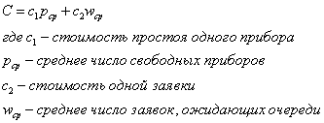

**217. Теорема Куна - Таккера в выпуклом программировании обобщает ___**Ответ: **теорему Лагранжа для классических задач**

**218. Теоретически в нелинейном программировании наиболее детально разработан раздел ___**Ответ**: выпуклого или квадратичного программирования**

**219. Теория управления возникла в середине _______ века (ответ дать римскими цифрами)**Ответ**: XIX**

**ЧАСТЬ 2 проверена**

**Ниже вопросы на установить соответствие и тд**

**Укажите соответствие между основными методами решения задач вариационного исчисления и их определением**

* метод неопределенных множителей Лагранжа >>>> метод, используемый при решении задач на условный экстремум
* метод Ритца >>>> метод приближенного решения дифференциальных уравнений за счет ввода в рассмотрение линейно-независимых координатных функций
* прямые методы вариационного исчисления >>>> методы приближенного решения вариационных задач, основанные на их дискредитации
* метод вариации функции >>>> метод используемый при выводе уравнения Эйлера

**Укажите соответствие между основными методами решения задач оптимизации и их определением**

**Ответ:**

* **аналитические методы оптимизации >>>> методы, основанные на математическом анализе;**
* **численные методы оптимизации >>>> приближенные методы решения задач, с доведением решения до числовых данных**
* **лингвистические методы оптимизации >>>> методы, имитирующие применяемые человеком метода оптимизации с добавлением эффективных аналитических и числовых процедур**

**Укажите соответствие между основными методами решения задач оптимизации и их определением**

**Ответ:**

* **метод рандомизации >>>> случайный выбор экспериментальных точек в соответствии с определенным законом распределения;**
* **метод исключения касательными >>>> метод, при котором исключается поверхность отклика, лежащая по одну сторону от вертикальной плоскости, проведенную через касательную к линиям уровня;**
* **градиентный метод поиска экстремума >>>> движение по нормалям к линиям уровня при поиске экстремума;**
* **метод покоординатного спуска >>>> чередование направлений движения вдоль осей координат при поиске экстремума.**

**Укажите соответствие между основными методами решения задач оптимизации и их определением**

**Ответ:**

* **метод наискорейшего спуска >>>> метод, при котором начало движения происходит вдоль градиента функции**
* **метод Ньютона >>>> поиск нулей функции методом пересечения касательных с осью абсцисс**
* **метод секущих >>>> модифицированный метод Ньютона, не требующий вычисления производных**

**Укажите соответствие между основными понятиями вариационного исчисления и их содержанием**

* 1-я вариация функционала >>>> главная линейная часть приращения функционала
* уравнение Эйлера >>>> необходимое условие экстремума функционала
* условие Лежандра >>>> достаточное условие экстремума позволяющее отличить максимум от минимума
* экстремаль функционала >>>> функция, являющаяся решением уравнения Эйлера

**Укажите соответствие между основными понятиями вариационного исчисления и их содержанием**

* **функционал >>>> функция от функции**
* **вариационное исчисление >>>> методы отыскания экстремумов функционалов**
* **2-я вариация функционала >>>> квадратичная часть приращения функционала**
* **каноническая форма уравнения Эйлера >>>> система из двух дифференциальных уравнений в частных производных,**

**Укажите соответствие между основными понятиями нелинейного программирования и их содержанием**

Ответ:

* выпуклое программирование >>>> нелинейное программирование для одного частного случая выпуклых функций
* квадратичное программирование >>>> нелинейное программирование, использующее симплекс-метод, градиентные и некоторые специальные методы
* приближенные методы решения нелинейных задач >>>> сведение исходной нелинейной задачи к линейной или системе линейных задач
* недостаток методов нелинейного программирования >>>> не всегда возможно найти глобальный экстремум при наличии нескольких локальных,

**Укажите соответствие между понятиями линейного программирования и их содержанием**

Ответ:

* линейная форма >>>> функция цели, записанная в виде линейного уравнения
* задача линейного программирования >>>> найти максимум линейной формы с учетом линейных ограничений
* решение задачи линейного программирования >>>> значения переменных, обращающих функцию цели в максимум
* симплекс-метод >>>> способ решения задач линейного программирования

**Укажите соответствие между понятиями, характеризующими поведение функции на замкнутом отрезке и их содержанием**

Ответ:

* глобальный максимум функции f(x) на отрезке [a, b] в точке x0I[a, b] >>>> наибольшее значение функции на отрезке [a, b]
* локальный максимум функции f(x) на отрезке [a, b] в точке x0I[a, b] >>>> наибольшее значение функции в окрестности точки x0
* глобальный экстремум функции f(x) на отрезке [a, b] в точке x0I[a, b] >>>> наибольшее или наименьшее значение функции на отрезке [a, b]
* условный экстремум >>>> на функцию наложены дополнительные ограничения

**Укажите соответствие между понятиями, характеризующими процесс оптимизации и их содержанием**

Ответ:

* оптимизация >>>> процесс нахождения наилучшего решения по некоторому критерию решения задачи
* критерий оптимальности >>>> количественная оценка оптимизируемого качества объекта
* оптимизация программирования >>>> создание программы, которая оптимально использует ресурсы ЭВМ
* глобальная оптимизация программирования >>>> переупорядочивание исходного кода для исключения избыточных вычислений,

**Укажите соответствие между понятиями, характеризующими процесс оптимизации и их содержанием**

Ответ:

* объект оптимизации >>>> некоторый объект, функционирование которого оптимизируется на основании заданного критерия
* ресурсы оптимизации >>>> возможность выбора значений некоторых параметров оптимизируемого объекта;
* степени свободы объекта >>>> параметры оптимизируемого объекта, которыми можно управлять;
* ограничения оптимизируемого объекта >>>> параметры функционирования объекта, удовлетворяющие заранее заданным условиям

**Укажите соответствие между прямыми методами решения задач поиска экстремума и их определением**

Ответ:

* метод Фибоначчи >>>> метод, заключающийся в том, что каждая последующая точка выбирается симметрично по отношению к точке, которая осталась от предыдущего эксперимента и попала в оставшийся интервал;
* метод дихотомии >>>> метод поиска экстремума путем последовательного деления отрезка пополам;
* метод золотого сечения >>>> метод, основанный на делении отрезка на две неравные части так, что отношение всего отрезка к большей части равно отношению большей части к меньшей;
* метод последовательного поиска экстремума >>>> метод, при котором новый эксперимент ставится в зависимости от результатов предыдущего.

**Укажите соответствие между различными видами критериев оптимизации и их определением**

Ответ:

* простой критерий оптимизации >>>> экстремум целевой функции определяется без учета каких-либо условий на другие величины;
* сложный критерий оптимизации >>>> экстремум целевой функции определяется с учетом ограничений других величин
* математический критерий оптимизации >>>> критерий, положенный в основу аналитических, численных, графоаналитических, машинных методов оптимизации;
* прагматический критерий оптимизации >>>> критерий оптимизации, в большинстве случаев, качественный критерий выработанный практикой

**Укажите соответствие между различными критериями оптимизации и их определением**

**Ответ:**

* **критерий среднего квадрата ошибки** >>>> требование минимума дисперсии между заданным и выходным сигналом системы;
* интегральный критерий >>>> критерий, имеющий вид интеграла по отрезку, на котором задана искомая функция;
* критерий максимального быстродействия >>>> критерий максимального быстродействия;
* критерий минимума стоимости в единицу времени >>>> стоимость функционирования совокупности систем массового обслуживания.

Укажите соответствие между различными характеристиками гладкости функции и их определением

Ответ:

* кусочно-гладкая функция >>>> производная функции имеет конечное число точек разрыва первого рода на заданном интервале;
* бесконечный разрыв >>>> значения функции вблизи точки разрыва стремятся к бесконечности;
* разрыв первого рода >>>> в точке разрыва существуют конечные пределы справа и слева;
* устранимый разрыв >>>> пределы справа и слева от точки разрыва равны между собой, но не равны значению функции в этой точке.

**Укажите соответствие между фундаментальными принципами, используемыми в решении задач оптимизации и их определением**

Ответ:

* Принцип Гамильтона >>>> траектория системы в фазовом пространстве является экстремалью функционала, называемого действием
* Принцип максимума Понтрягина >>>> отыскание оптимального управления, минимизирующего критерий-функционал через минимизацию специальной гамильтоновой функции
* Принцип оптимальности Беллмана >>>> оптимальная траектория состоит из частей-траекторий, каждая из которых оптимизируется собственным критерием-функционалом

**Укажите соответствие между характеристиками процесса оптимизации и их содержанием**

Ответ:

* Математическая модель процесса >>>> математическое описание функционирования оптимизируемого объекта
* Управляющая информационно-вычислительная система >>>> программно-вычислительный комплекс, обеспечивающий оптимальное функционирование объекта
* Информационное обеспечение >>>> совокупность данных, необходимых для оптимального [управления объектом](https://pandia.ru/text/category/upravlenie_obtzektami/)
* Программное обеспечение >>>> комплекс программ, обеспечивающих оптимальное управление объектом

**Укажите соответствие между характеристиками процесса оптимизации и их содержанием**

Ответ:

* Выходные параметры >>>> параметры, характеризующие работу оптимизируемого объекта
* Контролируемые входные параметры >>>> измеряемые параметры, подаваемые на вход объекта
* Регулируемые параметры >>>> параметры с помощью которых происходит управление объектом
* Случайные возмущения >>>> не контролируемые параметры, влияющие на работу объекта

**Унимодальность функции обеспечивает выполнение следующего условия: если оба отсчета функции взяты по одну сторону, от максимума, то ___**

Ответ:

большему значению функции соответствует более близкое к максимуму значение аргумента

**Уравнение Эйлера для функционала  имеет вид**

Ответ: 

**Уравнение Эйлера для функционала имеет вид**

Ответ: 

**Уравнение Эйлера для функционала имеет вид**

Ответ: 

**Уравнение Эйлера, в случае,если подынтегральная функция зависит от аргумента функции и ее первой производной - это уравнение следующего вида:**

Ответ: 

**Условие, позволяющее отличать минимум от максимума в вариационной задаче, называется условием:**

Ответ: Лежандра

**Условия трансверсальности возникают в задаче, когда**

Ответ: Концы искомой функции могут перемещаться по заданным кривым

**Утверждение о том, что фазовая траектория механической системы является экстремалью некоторого функционала носит название принципа**

Ответ: Гамильтона

**Участие в разработке вариационной механики принимал**

Ответ: Лагранж, Гамильтон

**Участие в разработке методов вариационного исчисления в применении к разрывным и ступенчатым функциям принимал**

Ответ: Беллман, Понтрягин, Кротов

**Функцией Лагранжа в вариационной задаче на условный экстремум с ограничениями типа дифференциальных связей называется функция вида:**

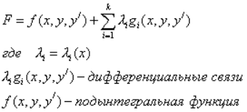 **или** 

**Функции f(x1,x2,…xn), с которыми имеют дело в квадратичном программировании, имеют вид:**



**Функциональное уравнение Беллмана включает в себя следующие понятия:**

* поэтапное определение оптимального управления
* рекуррентные соотношения для решения оптимальных задач численным методом(это в приоритете)

**Функциональное уравнение Беллмана представляет собой:**

формальную запись принципа оптимальности Беллмана

**Функция f(x) n переменных называется выпуклой функцией в выпуклой области G, если для любых двух точек из G выполняется соотношение:**



**или**



**Функция f(x) имеет на отрезке [a, b] глобальный минимум в точке x*, если:**

* для всех xI[a, b] f(x*)<f(x) **или** f’(x*) = 0 и f’’(x*) > 0 (если знаем точку x*)

**Функция f(x) многих переменных называется сепарабельной, если ее можно представить в виде:**

** или**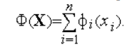

**Функция f(x), ограниченная на отрезке [a, b], может иметь на этом отрезке ___**

Ответ:

**один глобальный максимум и несколько локальных максимумов**

**один глобальный минимум и несколько локальных минимумов**

**Целевая функция в задаче линейного программирования в двумерном пространстве представляет собой**

Ответ: прямую линию

**Числа Фибоначчи вычисляются на основании следующего рекуррентного соотношения**

Ответ:



**Число неопределенных постоянных, входящих в общее решение уравнения Эйлера, равно ___ (ответ указать цифрой)**

Ответ:2

**Чтобы свести исходный процесс, при котором решать задачу с помощью динамического программирования нельзя, к новому, пригодному для применения методов динамического программирования, необходимо**

Ответ: Изменение начальных условий

**Экстремальная задача называется обобщенной задачей Лагранжа, когда ___**

Ответ:

условия ограничения содержат производные

**Экстремум в задачах линейного программирования обладает следующими свойствами**

Ответ:

1) единственный,2) локальный,3) глобальный,

**Экстремум функции, когда на функцию наложены дополнительные ограничения, называется ___**

Ответ:

условным

**Экстремум функционала, который достигается сравнением всех кривых данного класса, называется ____**

Ответ:

глобальным

**Экстремум функционала, который достигается сравнением только близких кривых данного класса, - это экстремум ____**

Ответ:

локальный

**Эффективность поиска при методе дихотомии с ростом числа опытов N**

Ответ:

растет экспоненциально

**Эффективность поиска при методе однородными парами с ростом числа опытов N ___**

Ответ:

растет прямо пропорционально числу опытов

**ЧАСТЬ 3**

1. **Верны ли утверждения?**

**Оптимальное решение, принятое на конкретном шаге, должно обеспечить максимальный выигрыш**

**А) не на данном конкретном шаге, а на всей совокупности шагов, входящих в операцию.**

**В) на данном конкретном шаге**

• А – да, В – нет

• А – да, В – да

• А – нет, В – да

• А – нет, В – нет

1. **Верны ли утверждения?**

**Принцип динамического программирования отнюдь не предполагает, что**

**А) каждый шаг оптимизируется отдельно, независимо от других;**

**В) выбирая шаговое управление, можно забыть обо всех других шагах**

• А – да, В – да

• А – да, В – нет

• А – нет, В – да

• А – нет, В – нет

1. **Верны ли утверждения?**

**А) Состояние Si системы S, которой мы управляем, всегда можно описать с помощью того или другого количества численных параметров**

**В) Состояние Si системы S, которой мы управляем, не всегда можно описать с помощью того или другого количества численных параметров**

• А – да, В – нет

• А – да, В – да

• А – нет, В – да

• А – нет, В – нет

1. **Верны ли утверждения?**

**А) «Метод динамики средних». ставит себе целью непосредственное изучение средних характеристик случайных процессов, протекающих в сложных системах с большим (практически необозримым) числом состояний**

**В) «Метод динамики средних». ставит себе целью непосредственное изучение процессов, протекающих в сложных системах с большим (практически необозримым) числом состояний**

• А – да, В – нет

• А – да, В – да

• А – нет, В – да

• А – нет, В – нет

1. **Верны ли утверждения?**

**А) Очевидно, для каждого  средние численности состояний удовлетворяют условию:**

**В) Очевидно, для каждого  средние численности состояний удовлетворяют условию:**

• А – да, В – нет

• А – да, В – да

• А – нет, В – да

• А – нет, В – нет

1. **Верны ли утверждения?**

**Если в системе S, состоящей из N однородных элементов типа  , происходит марковский случайный процесс, причем известен граф состояний каждого элемента и указаны интенсивности  всех потоков событий, переводящих элемент  из состояния в состояние (не зависящее от численностей состояний), то для средних численностей состояний можно составить дифференциальные уравнения, пользуясь следующим мнемоническим правилом:**

**А) Производная средней численности состояния равна сумме стольких членов, сколько стрелок связано с данным состоянием; если стрелка направлена из состояния, член имеет знак «минус», если в состояние — знак «плюс». Каждый член равен произведению интенсивности потока событий, переводящего элемент по данной стрелке, на среднюю численность того состояния, из которого исходит стрелка**

**В) Производная средней численности состояния равна сумме стольких членов, сколько стрелок связано с данным состоянием; если стрелка направлена из состояния, член имеет знак «плюс», если в состояние — знак «минус». Каждый член равен произведению интенсивности потока событий, переводящего элемент по данной стрелке, на среднюю численность того состояния, из которого исходит стрелка**

• А – да, В – нет

• А – да, В – да

• А – нет, В – да

• А – нет, В – нет

1. **Для того, чтобы решить задачу оптимального управления процессом методом динамического программирования, надо чтобы исследуемая операция Q представляла собой процесс,**

**А) развивающийся во времени и распадающийся на ряд «шагов» или «этапов»**

**В) развивающийся во времени и не распадающийся на ряд «шагов» или «этапов»**

• А – да, В – нет

• А – да, В – да

• А – нет, В – да

• А – нет,В – нет

-----------------------------------------------------Гугл часть 4--------------------------------------------------

1. **Если платежные матрицы двух игр с одинаковым числом ходов для каждого игрока инвариантны относительно линейного преобразования, то и соответствующие арбитражные решения инвариантны относительно линейного преобразования с теми же коэффициентами инвариантности это**

• Аксиома инвариантности относительно линейного преобразования

• Аксиома независимости несвязанных альтернатив

• Аксиома оптимальности по Парето

• Аксиома симметрии в теории игр

1. **Если к игре добавить новые ходы игроков с добавлением новых элементов платежных матриц таким образом, что точка status quo не меняется, то либо арбитражное решение также не меняется, либо оно совпадает с одной из добавленных сделок это**

• Аксиома инвариантности относительно линейного преобразования

• Аксиома независимости несвязанных альтернатив

• Аксиома оптимальности по Парето

• Аксиома симметрии в теории игр

1. **Арбитражное решение должно быть элементом переговорного множества это**

• Аксиома инвариантности относительно линейного преобразования

• Аксиома независимости несвязанных альтернатив

• Аксиома оптимальности по Парето

• Аксиома симметрии в теории игр

1. **Если игроки находятся в одинаковой ситуации, то и арбитражное решение должно быть одинаковым это**

• Аксиома инвариантности относительно линейного преобразования

• Аксиома независимости несвязанных альтернатив

• Аксиома оптимальности по Парето

• Аксиома симметрии в теории игр

1. **Алгоритм последовательного улучшения плана, применимого к задаче минимизации целевой функции, при этом допустимая область определяется следующим образом: компоненты произведения матрицы ограничений и вектора переменных должны быть больше либо равны соответствующих компонент вектора ограничений, условие неотрицательности переменных не накладывается - это**

• Алгоритм двойственного симплекс-метода

• Алгоритм метода ветвей и границ

• Алгоритм метода Гомори

• Алгоритм симплекс-метода

1. **Алгоритм одного из комбинаторных методов дискретного программирования, при котором гиперплоскость, определяемая целевой функцией задачи, вдавливается внутрь многогранника планов соответствующей задачи линейного программирования до встречи с ближайшей целочисленной точкой этого многогранника это**

• Алгоритм двойственного симплекс-метода

• Алгоритм метода ветвей и границ

• Алгоритм метода Гомори

• Алгоритм симплекс-метода

1. **Один из алгоритмов нахождения решения задачи целочисленного программирования группы методов отсекающих плоскостей называется**

• Алгоритм двойственного симплекс-метода

• Алгоритм метода ветвей и границ

• Алгоритм метода Гомори

• Алгоритм симплекс-метода

1. **Алгоритм последовательного улучшения плана, позволяющий осуществлять переход от одного допустимого базисного решения к другому таким образом, что значение целевой функции непрерывно возрастают и за конечное число шагов находится оптимальное решение называется**

• Алгоритм двойственного симплекс-метода

• Алгоритм метода ветвей и границ

• Алгоритм метода Гомори

• Алгоритм симплекс-метода

1. **Алгоритм перехода к новому опорному плану транспортной задачи, дающему меньшее значение функции потерь, до обнаружения оптимального плана называется**

• Алгоритм двойственного симплекс-метода

• Алгоритм улучшения плана транспортной задачи

• Алгоритм метода Гомори

• Алгоритм симплекс-метода

1. **Игры, в которых интересы игроков строго противоположны, т. е.**

**выигрыш одного игрока - проигрыш другого называются**

• Антагонистические игры

• Симметричные игры

• Взаимосвязанные игры

• Игры двух лиц

1. **Нахождение совместной стратегии с помощью незаинтересованного лица называется**

• Арбитраж

• Поиск стратегий

• Розыск

• Правильного ответа нет

1. **Раздел математического программирования, занимающийся разработкой методов решения специфических задач целочисленного программирования, когда переменные могут принимать значения 1 или 0 называется**

• Булевское программирование

• Теория систем и системный анализ

• Экономическое моделирование

• Исследование операций и методы оптимизаций

1. **Вектор, компонентами которого являются коэффициенты целевой функции задачи линейного программирования называется**

• Вектор коэффициентов

• [Вектор ограничений](http://fmi.asf.ru/library/book/OperReserch/Op2t.html#11)

• Вектор затрат

• Вектор свободных членов

1. **Вектор, компонентами которого являются ограничения выражений, определяющих допустимую область задачи линейного программирования**

• Вектор коэффициентов

• [Вектор ограничений](http://fmi.asf.ru/library/book/OperReserch/Op2t.html#11)

• Вектор затрат

• Вектор свободных членов

1. **Вершина выпуклого многогранника это**

• любая точка выпуклого многогранника, которая не является внутренней никакого отрезка целиком принадлежащего этому многограннику

• любая точка выпуклого многогранника, которая является внутренней отрезка целиком принадлежащего этому многограннику

• любая точка выпуклого многогранника, которая является концом отрезка целиком принадлежащего этому многограннику

• любая точка выпуклого многогранника, которая является серединой отрезка целиком принадлежащего этому многограннику

1. **Форма задачи линейного программирования, в которой целевая функция требует нахождения минимума, переменные неотрицательны, а компоненты произведения матрицы ограничений и вектора переменных больше либо равны соответствующих компонент вектора ограничений называется**

• Первая стандартная форма задачи линейного программирования

• Вторая стандартная форма задачи линейного программирования

• Третья стандартная форма задачи линейного программирования

• Четвертая стандартная форма задачи линейного программирования

1. **Один из группы методов отсекающих плоскостей для нахождения решения частично целочисленной задачи это**

• Метод Гомори

• Второй метод Гомори

• Метод ветвей и границ

• Симплекс-метод

1. **Выбор решений при неопределенности это**

• Игры, где одним из определяющих факторов является внешняя среда или природа, которая может находится в одном из состояний, которые неизвестны лицу, принимающему решение

• Игры, где одним из определяющих факторов является внешняя среда или природа, которая может находится в одном из состояний, которые известны лицу, принимающему решение

• Игры, где все факторы известны

• Правильного ответа нет

1. **Выпуклая комбинация точек это**

• Точка, компоненты которой представлены суммой произведений неотрицательных коэффициентов не больших единицы и соответствующих компонент данных точек, при этом сумма всех коэффициентов равна единице

• Точка, компоненты которой представлены суммой произведений неотрицательных коэффициентов не больших единицы и соответствующих компонент данных точек, при этом сумма всех коэффициентов равна нулю

• Точка, компоненты которой представлены суммой произведений отрицательных коэффициентов не больших единицы и соответствующих компонент данных точек, при этом сумма всех коэффициентов равна единице

• Правильного ответа нет

1. **Выпуклый многоугольник, вершинами которого являются несколько данных точек это**

• Выпуклая комбинация точек

• Выпуклая оболочка

• Выпуклое множество

• Выпуклое программирование

1. **Множество, которое вместе с двумя принадлежащими ему точками обязательно содержит отрезок, соединяющий эти точки, это**

• Выпуклая комбинация точек

• Выпуклая оболочка

• Выпуклое множество

• Выпуклое программирование

1. **Раздел математического программирования, где целевая функция и функции, определяющие допустимую область, являются выпуклыми это**

• Выпуклая комбинация точек

• Выпуклая оболочка

• Выпуклое множество

• Выпуклое программирование

1. **Вырожденный опорный план**

• Опорный план, число ненулевых компонент которого меньше числа ограничений

• Опорный план, число ненулевых компонент которого больше числа ограничений

• Опорный план, число ненулевых компонент которого равно числу ограничений

• Правильного ответа нет

1. **Интерпретация зависимостей, имеющих место в задаче линейного программирования в виде геометрических фигур (точек, прямых, полуплоскостей, многоугольников) в декартовой системе координат называется**

• Аналитическая интерпретация задачи линейного программирования

• Геометрическая интерпретация задачи линейного программирования

• Опорный план

• Правильного ответа нет

1. **Раздел математического программирования, занимающийся задачами наиболее плотного расположения объектов в заданной двумерной или трехмерной области называется**

• Геометрическое программирование

• Выпуклое программирование

• Булевское программирование

• Динамическое программирование

1. **Нахождение решения игры посредством представления данных задачи в виде геометрических фигур на координатной плоскости это**

• Геометрическое решение игры

• Аналитическое решение игры

• Решение симплекс-методом

• Правильного ответа нет

1. **Один из методов проверки опорного плана транспортной задачи на оптимальность это**

• Дельта-метод

• Симплекс-метод

• Метод Гомори

• Метод ветвей и границ

1. **Вычислительный метод решения экстремальных задач определенной структуры, представляющий собой направленный последовательный перебор вариантов, который обязательно приводит к глобальному максимуму это**

• Дельта-метод

• Симплекс-метод

• Динамическое программирование

• Дискретное программирование

1. **Раздел математического программирования, в котором на экстремальные задачи налагается условие дискретности переменных при конечной области допустимых значений это**

• Выпуклое программирование

• Булевское программирование

• Динамическое программирование

• Дискретное программирование

1. **Допустимая область задачи линейного программирования это**

• множество опорных планов задачи линейного программирования

• множество точек отрезка

• опорный план, число ненулевых компонент которого меньше числа ограничений

• полуплоскость

1. **Раздел математического программирования, занимающийся задачами наиболее плотного расположения объектов в заданной двумерной или трехмерной области**

• Выпуклое программирование

• Булевское программирование

• Динамическое программирование

• Геометрическое программирование

1. **Коммивояжер должен посетить один, и только один, раз каждый из n городов и вернуться в исходный пункт. Его маршрут должен минимизировать суммарную длину пройденного пути это**

• Задача коммивояжера

• Задача о диете

• Задача о назначении

• Задача о рюкзаке

1. **Задача, характеризующаяся тем, что целевая функция является линейной функцией переменных, а область допустимых значений определяется системой линейных равенств или неравенств, называется**

• Задача математического программирования

• Задача линейного программирования

• Задача динамического программирования

• Задача о составлении плана производства

1. **Следующая задача:**

**Имеются какие-то переменные и функция этих**



**переменных , которая носит название целевой функции. Ставится задача: найти экстремум (максимум или минимум) целевой функции при условии, что переменные *x* принадлежат некоторой области *G*. называется**

• Задача математического программирования

• Задача линейного программирования

• Задача динамического программирования

• Задача о составлении плана производства

1. **Задача, которая возникает при составлении наиболее экономного (т.е. наиболее дешевого) рациона питания животных, удовлетворяющего определенным медицинским требованиям, называется**

• Задача коммивояжера

• Задача о диете

• Задача о назначении

• Задача о рюкзаке

**192. Следующая задача:**

**Имеем n исполнителей, которые могут выполнять n различных работ.**

**, связанная с выполнением i-м исполнителем j-й**

**работы . Необходимо назначить исполнителей на работы так, чтобы добиться максимальной полезности, при условии, что каждый исполнитель может быть назначен только на одну работу и за каждой работой должен быть закреплен только один исполнитель.**

Известна полезность



**называется**

• Задача коммивояжера

• Задача о диете

• Задача о назначении

• Задача о рюкзаке

1. **Следующая задача:**

**Контейнер оборудован m отсеками вместимостью для**



**перевозки n видов продукции . Виды продукции**



**характеризуются свойством неделимости, т.е. их можно брать в количестве 0, 1, 2, ... единиц. Пусть - расход i-го отсека для перевозки единицы j-ой продукции. Обозначим через полезность единицы j-ой продукции. Требуется найти план перевозки, при котором максимизируется общая полезность рейса. называется**



• Задача коммивояжера

• Задача о диете

• Задача о назначении

• Задача о рюкзаке

1. **Задача, которая возникает при необходимости максимизации дохода от реализации продукции, производимой некоторой организацией, при этом производство ограничено имеющимися сырьевыми ресурсами, называется**

• Задача коммивояжера

• Задача о составлении плана производства

• Задача о назначении

• Задача о рюкзаке

1. **Игры, в которых принимает участие n игроков, существует n множеств стратегий и n действительных платежных функций от n переменных, каждая из которых является элементом соответствующего множества стратегий. Каждый игрок знает всю структуру игры и в своем поведении неизменно руководствуется желанием получить максимальный средний выигрыш, называются**

• Игра n лиц с постоянной суммой

• Игра двух лиц с ненулевой суммой

• Игра двух лиц с нулевой суммой

• Игра против природы

1. **Игры, в которых сумма выигрышей двух игроков после каждой партии не равна нулю, называются**

• Игра n лиц с постоянной суммой

• Игра двух лиц с ненулевой суммой

• Игра двух лиц с нулевой суммой

• Игра против природы

1. **Игра, в которой интересы двух игроков строго противоположны, т.е.**

**выигрыш одного есть проигрыш другого, называются**

• Игра n лиц с постоянной суммой

• Игра двух лиц с ненулевой суммой

• Игра двух лиц с нулевой суммой

• Игра против природы

1. **Игры, где одним из определяющих факторов является внешняя среда или природа, которая может находится в одном из состояний, которые неизвестны лицу, принимающему решение, называются**

• Игра n лиц с постоянной суммой

• Игра двух лиц с ненулевой суммой

• Игра двух лиц с нулевой суммой

• Игра против природы

1. **Игры, в которых сумма выигрыша игроков после каждой партии составляет ноль, называются**

• Игра n лиц с постоянной суммой

• Игра двух лиц с ненулевой суммой

• Игра с нулевой суммой

• Игра против природы

1. **Две игры n-лиц с характеристическими функциями , определённые на одном и том же множестве игроков и связанные соотношением, называется**



и



• Игра n лиц с постоянной суммой

• Игры S-эквивалентные

• Игра с нулевой суммой

• Игра против природы

1. **Наука, занимающаяся разработкой и практическим применением методов наиболее оптимального управления организационными системами, называется**

• Экономическая математика

• Теория систем и системный анализ

• Исследование операций

• Динамическое программирование

1. **Раздел математического программирования, в котором рассматриваются задачи следующего вида (в матричных обозначениях):**

**где симметричная матрица размерности . Задачи линейного программирования являются частным случаем этих задач они получаются при =0, называется**

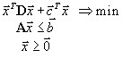

• Динамическое программирование

• Квадратичное программирование

• Линейное программирование

• Дискретное программирование

1. **Часть математического программирования, задачами которой является нахождение экстремума линейной целевой функции на допустимом**

**множестве значений аргументов называется**

• Линейное программирование

• Динамическое программирование

• Квадратичное программирование

• Дискретное программирование

1. **Стратегия игрока, при которой он стремится сделать минимальный выигрыш максимальным, т. е. получить наилучшую выгоду в наихудших условиях называется**

• Лучшая стратегия

• Максиминная стратегия

• Минимаксная стратегия

• Правильного ответа нет

1. **Критерий, согласно которому происходит стремление получения максимального выигрыша в наихудшей ситуации называется**

• [Критерий оптимизма-пессимизма Гурвица](http://fmi.asf.ru/library/book/OperReserch/Ti14.html#36)

• Критерий минимаксного сожаления

• Минимаксный критерий

• Максиминный критерий

1. **Следующий критерий:**

**Пусть , то есть это максимум того, что может получить игрок при j-м состоянии Природы.**

**Перейдём от величин  к величинам**

**,**

**которые можно трактовать как “сожаление”, то есть недополученная выгода от того, что при j-м состоянии Природы игрок сделал неправильный ход. Тогда в качестве критерия для выбора хода предлагается следующий**

**,**

**то есть минимизация максимального “сожаления”. это**

• [Критерий оптимизма-пессимизма Гурвица](http://fmi.asf.ru/library/book/OperReserch/Ti14.html#36)

• Критерий минимаксного сожаления

• Минимаксный критерий

• Максиминный критерий

1. **Метод аппроксимации Фогеля это** 
   * 1. Один из комбинаторных методов дискретного программирования, при котором гиперплоскость, определяемая целевой функцией задачи, вдавливается внутрь многогранника планов соответствующей задачи линейного программирования до встречи с ближайшей целочисленной точкой этого многогранника
     2. Один из методов отсечения, с помощью которого решаются задачи целочисленного программирования
     3. Один из группы методов первоначального опорного плана транспортной задачи
     4. Один из методов проверки опорного плана транспортной задачи на оптимальность
2. **Метод двойного предпочтения это** 
   * 1. Один из комбинаторных методов дискретного программирования, при котором гиперплоскость, определяемая целевой функцией задачи, вдавливается внутрь многогранника планов соответствующей задачи линейного программирования до встречи с ближайшей целочисленной точкой этого многогранника
     2. Один из методов отсечения, с помощью которого решаются задачи целочисленного программирования
     3. один из группы методов определения первоначального опорного плана транспортной задачи
     4. Один из методов проверки опорного плана транспортной задачи на оптимальность
3. **Метод исскуственного базиса это** 
   * 1. Один из комбинаторных методов дискретного программирования, при котором гиперплоскость, определяемая целевой функцией задачи, вдавливается внутрь многогранника планов соответствующей задачи линейного программирования до встречи с ближайшей целочисленной точкой этого многогранника
     2. Один из методов отсечения, с помощью которого решаются задачи целочисленного программирования
     3. один из группы методов определения первоначального опорного плана транспортной задачи
     4. Один из методов, упрощающий определение исходного опорного плана задачи линейного программирования и симплекс-таблицы
4. **Метод минимального элемента это** 
   * 1. Один из комбинаторных методов дискретного программирования, при котором гиперплоскость, определяемая целевой функцией задачи, вдавливается внутрь многогранника планов соответствующей задачи линейного программирования до встречи с ближайшей целочисленной точкой этого многогранника
     2. Один из методов отсечения, с помощью которого решаются задачи целочисленного программирования
     3. Один из группы методов определения первоначального опорного плана транспортной задачи
     4. Один из методов, упрощающий определение исходного опорного плана задачи линейного программирования и симплекс-таблицы
5. **Метод потенциалов это** 
   * 1. Один из методов проверки опорного плана транспортной задачи на оптимальность
     2. Один из комбинаторных методов дискретного программирования, при котором гиперплоскость, определяемая целевой функцией задачи, вдавливается внутрь многогранника планов соответствующей задачи линейного программирования до встречи с ближайшей целочисленной точкой этого многогранника
     3. Один из методов отсечения, с помощью которого решаются задачи целочисленного программирования
     4. Один из группы методов определения первоначального опорного плана транспортной задачи
6. **Метод северо-западного угла это** 
   * 1. Один из методов проверки опорного плана транспортной задачи на оптимальность
     2. Один из комбинаторных методов дискретного программирования, при котором гиперплоскость, определяемая целевой функцией задачи, вдавливается внутрь многогранника планов соответствующей задачи линейного программирования до встречи с ближайшей целочисленной точкой этого многогранника
     3. Один из методов отсечения, с помощью которого решаются задачи целочисленного программирования
     4. Один из группы методов определения первоначального опорного плана транспортной задачи
7. **Методы отсечений это** 
   * + 1. Методы проверки опорного плана транспортной задачи на оптимальность
       2. Комбинаторные методов дискретного программирования, при котором гиперплоскость, определяемая целевой функцией задачи, вдавливается внутрь многогранника планов соответствующей задачи линейного программирования до встречи с ближайшей целочисленной точкой этого многогранника
       3. Методы, упрощающие определение исходного опорного плана задачи линейного программирования и симплекс-таблицы
       4. Методы решения задач дискретного программирования, для которых характерна регуляризация задачи, состоящая в погружении исходной области допустимых решений в объемлющую ее выпуклую область, т. е. во временном отбрасывании условий дискретности, после чего к получившейся регулярной задачи применяются стандартные методы
8. **План, соответствующий вершине допустимой области, который имеет m отличных от нуля компонент, где m есть количество ограничений**

**задачи линейного программирования, это**

* + - 1. Невырожденный опорный план
      2. Вырожденный опорный план
      3. Оптимальный план ЗЛП
      4. Правильного ответа нет

1. **Игра двух лиц, в которой игроки не имеют возможности общаться друг с другом, возможность же сговора появляется в ходе многократного повторения игры, называетется** 
   * + 1. Игра двух лиц с нулевой суммой
       2. Игра двух лиц с ненулевой суммой
       3. Игра против природы
       4. Некооперативная игра двух лиц
2. **Оптимальный план ЗЛП это**
3. Решение задачи линейного программирования, т. е. такой план, который не входит в допустимую область и доставляет экстремум целевой функции
4. Решение задачи линейного программирования, т. е. такой план, который входит в допустимую область и доставляет ненулевое значение целевой функции
5. Решение задачи линейного программирования, т. е. такой план, который входит в допустимую область и доставляет нулевое значение целевой функции
6. Решение задачи линейного программирования, т. е. такой план, который входит в допустимую область и доставляет экстремум целевой функции
7. **Следующая теорема**

**Если целевая функция принимает максимальное значение в некоторой точке допустимой области, то она принимает это же значение в крайней точке допустимой области. Если целевая функция принимает максимальное значение более, чем в одной крайней точке, то она принимает это же значение влюбой их выпуклой комбинации.**

**это**

* + - 1. Основная теорема линейного программирования
      2. Теорема двойственности
      3. Теорема о выпуклом множестве и выпуклой комбинации этого множества
      4. Теорема о выпуклости допустимого множества ЗЛП

1. **Несбалансированная транспортная задача это** 
   * + 1. [Открытая транспортная задача](http://fmi.asf.ru/library/book/OperReserch/Tz1.html#96)
       2. Закрытая транспортная задача
       3. Произвольная транспортная задача
       4. Правильного ответа нет
2. **Множество точек, которые могут быть представлены в виде выпуклой комбинации данных двух точек, называется** 
   * + 1. Луч
       2. Отрезок
       3. Прямая
       4. Интервал
3. **Первая стандартная форма ЗЛП это**
4. Форма задачи линейного программирования, в которой целевая функция требует нахождения максимума, переменные неотрицательны, а компоненты произведения матрицы ограничений и вектора переменных должны быть меньше либо равны соответствующих компонент вектора ограничений
5. Форма задачи линейного программирования, в которой целевая функция требует нахождения минимума, переменные не положительны, а компоненты произведения матрицы ограничений и вектора переменных должны быть больше либо равны соответствующих компонент вектора ограничений
6. Форма задачи линейного программирования, в которой целевая функция требует нахождения минимума, переменные не положительны, а компоненты произведения матрицы ограничений и вектора переменных должны быть меньше либо равны соответствующих компонент вектора ограничений
7. Форма задачи линейного программирования, в которой целевая функция требует нахождения минимума, переменные неотрицательны, а компоненты произведения матрицы ограничений и вектора переменных должны быть больше либо равны соответствующих компонент вектора ограничений
8. **Описание игры как последовательности ходов это** 
   * 1. Игра двух лиц с нулевой суммой
     2. Игра двух лиц с ненулевой суммой
     3. Игра против природы
     4. Позиционные игры
9. **Следующее утверждение:**

**Если система из k ненулевых векторов-столбцов, образованных соответствующими столбцами матрицы ограничений является линейно независимой и ненулевые координаты точки X, удовлетворяют ограничениям, то эта точка является вершиной допустимой области.**

**это**

* + 1. Признак вершины допустимой области
    2. Признак целочисленности плана транспортной задачи
    3. Принцип недостаточного основания
    4. Правильного ответа нет

1. **Следующее утверждение:**

**Все состояния природы считаются равновероятными.**

**это**

* + 1. Признак вершины допустимой области
    2. Признак целочисленности плана транспортной задачи
    3. Принцип недостаточного основания
    4. Правильного ответа нет

1. **Игры, которые имеют платёжную матрицу**



**Получили название**

* + 1. Семейный спор
    2. Игра двух лиц с ненулевой суммой
    3. Игра против природы
    4. Позиционные игры

1. **Последовательное улучшение плана задачи линейного программирования, позволяющее осуществлять переход от одного допустимого базисного решения к другому, причем так, что значения целевой функции непрерывно возрастают и за конечное число шагов находится оптимальное решение это** 
   * 1. Симплекс-метод
     2. Стохастическое программирование
     3. Смешанные стратегии
     4. Семейный спор
2. **Стратегия случайного выбора хода игрока это** 
   * 1. Смешанные стратегии
     2. Оптимальная стратегия
     3. Стохастическая стратегия
     4. Правильного ответа нет
3. **Следующее утверждение**

**Пусть G - выпуклое множество. Тогда любая выпуклая комбинация точек, принадлежащих этому множеству, также принадлежит этому множеству.**

**это**

* + 1. Теорема о выпуклом множестве и выпуклой комбинации этого множества
    2. Теорема о выпуклости допустимого множества ЗЛП
    3. Теорема о выпуклости оптимальных планов ЗЛП
    4. Теорема о конечности первого алгоритма Гомори

1. **Следующее утверждение**

**Допустимая область задачи линейного программирования является выпуклым множеством. это**

* + 1. Теорема о выпуклом множестве и выпуклой комбинации этого множества
    2. Теорема о выпуклости допустимого множества ЗЛП
    3. Теорема о выпуклости оптимальных планов ЗЛП
    4. Теорема о конечности первого алгоритма Гомори

1. **Следующее утверждение**

**Множество оптимальных планов задачи линейного программирования выпукло (если оно не пусто).**

**это**

* + 1. Теорема о выпуклом множестве и выпуклой комбинации этого множества
    2. Теорема о выпуклости допустимого множества ЗЛП
    3. Теорема о выпуклости оптимальных планов ЗЛП
    4. Теорема о конечности первого алгоритма Гомори

1. **Следующее утверждение**

**Пусть множество оптимальных планов - задачи ограничено и выполняются следующие условия:**

**- целые коэффициенты целевой функции F, строка целевой функции в симплексной таблице учитывается при выборе строки для построения правильного отсечения;**

**справедливо одно из двух утверждений: либо целевая функция ограничена снизу на , либо -задача имеет хотя бы один план.**

**Тогда первый алгоритм Гомори требует конечного числа больших итераций.**

Теорема о выпуклом множестве и выпуклой комбинации этого множества

Теорема о выпуклости допустимого множества ЗЛ

Теорема о выпуклости оптимальных планов ЗЛП

Теорема о конечности первого алгоритма Гомори

1. **Следующее утверждение**

**Для того, чтобы задача линейного программирования имела решение, необходимо и достаточно, чтобы целевая функция на допустимом множестве была ограничена сверху (при решении задачи на максимум) или снизу (при решении задачи на минимум).**

**это**

* + 1. [Теорема о существовании решения ЗЛП и ограниченности целевой функции](http://fmi.asf.ru/library/book/OperReserch/Sm1.html#80)
    2. Теорема о выпуклости допустимого множества ЗЛП
    3. Теорема о выпуклости оптимальных планов ЗЛП
    4. Теорема о конечности первого алгоритма Гомори

1. **Следующее утверждение**

**Любая точка выпуклого многогранника является выпуклой комбинацией его вершин.**

**это**

* + 1. [Теорема о существовании решения ЗЛП и ограниченности целевой функции](http://fmi.asf.ru/library/book/OperReserch/Sm1.html#80)
    2. Теорема о выпуклости допустимого множества ЗЛП
    3. Теорема о том, что любая точка выпуклого многогранника является выпуклой комбинацией вершин
    4. Теорема о конечности первого алгоритма Гомори

1. **Теория математических моделей принятия решений в условиях неопределенности, в условиях столкновения, конфликтных ситуациях, когда принимающий решение субъект (игрок), располагает информацией лишь о множестве возможных ситуаций, в одной из которых он в действительности находится,о множестве решений, которые он может принять, и о количественной мере того выигрыша, который он мог бы получить, выбрав в данной ситуации данную стратегию, это** 
   * 1. Теория игр
     2. Теория систем т системный анализ
     3. Теория линейного программирования
     4. Динамическое программирование
2. **Функция, позволяющая вычислять доход для любой возможной коалиции это** 
   * 1. Функция Эйлера
     2. Функция Лапласа
     3. Характеристическая функция
     4. Целевая функция
3. **Функция в математическом программировании, для которой требуется найти экстремум, называется** 
   * 1. Функция Эйлера
     2. Функция Лапласа
     3. Характеристическая функция
     4. Целевая функция
4. **Раздел математического программирования, занимающийся разработкой методов решения частного случая задач дискретного программирования, когда на переменные наложено условие целочисленности это** 
   * 1. Целочисленное программирование
     2. Динамическое программирование
     3. Геометрическое программирование
     4. [Булевское программирование](http://fmi.asf.ru/library/book/OperReserch/Vv2.html#10)
5. **Цена игры это** 
   * 1. Величина выигрыша игрока
     2. Величина выигрыша обоих игроков
     3. Сумма всевозможных выигрышей
     4. Правильного ответа нет
6. **Возможные ходы в распоряжении игроков это** 
   * 1. Чистые стратегии
     2. Правильные стратегии
     3. Лучшие стратегии
     4. Правильного ответа нет
7. **Эпсилон-прием это** 
   * 1. Один из приемов снятия вырожденности при решении транспортной задачи
     2. Возможный ход в распоряжении игрока
     3. Нахождение совместной стратегии с помощью незаинтересованного лица
     4. Правильного ответа нет
8. **Экстремальная задача линейного программирования, в которой на решение налагается целочисленность нескольких компонент это** 
   * 1. Целочисленная задача
     2. Частично целочисленная задача
     3. Транспортная задача
     4. Правильного ответа нет
9. **Экстремальная задача линейного программирования, в которой на решение налагается целочисленность компонент, является задачей целочисленного программирования и называется целочисленной задачей** 
   * 1. Целочисленная задача
     2. Частично целочисленная задача
     3. Транспортная задача
     4. Правильного ответа нет
10. **Точка Status quo это** 
    * 1. Точка, координатами которой являются максимальные выигрыши первого и второго игроков соответственно
      2. Точка, координатами которой является максимальный выигрыши первого и максимальный проигрыш второго игроков соответственно
      3. Точка, координатами которой является максимальный выигрыш первого и минимальный проигрыш выигрыш второго игроков
      4. Правильного ответа нет
11. **Совместные действия игроков с целью получения максимального выигрыша это** 
    * 1. Сговор в игре
      2. Конфликт в игре
      3. Партия игры
      4. Правильного ответа нет
12. **Партия игры это** 
    * 1. Совокупность действий игроков, определенная правилами игры и состоящая из ходов, после которых игрокам выплачиваются выигрыши
      2. Нахождение совместной стратегии с помощью незаинтересованного лица
      3. Совместные действия игроков с целью получения максимального выигрыша
      4. Правильного ответа нет
13. **Множество точек из R, которые не подчинены никаким другим точкам и для которых выполняется условие , это** 
    * 1. Множество Парето
      2. Отрезок
      3. Переговорное множество
      4. Правильного ответа нет
14. **Точка называется подчинённой точке если**
15. одновременно , причем хотя бы одно из этих неравенств строгое



и



1. одновременно , причем хотя бы одно из этих неравенств строгое



или



1. одновременно



или



1. Правильного ответа нет
2. **Матрица размерности m на n, i=1,...,n j=1,...,m (i,j)-ый элемент которой значение выигрыша (проигрыша) игроков в случае i-го хода первого игрока и j-го хода второго игрока называется** 
   * 1. Платежная матрица игры
     2. Единичная матрица
     3. Трапецеидальная матрица
     4. Диагональная матрица
3. **Набор чисел, удовлетворяющий ограничениям задачи линейного программирования это**
4. Мода
5. План
6. Платежная матрица игры
7. Потенциалы
8. **Переменные, соответствующие переменным двойственной задачи для данной транспортной задачи это**

A. Мода

* + 1. План
    2. Платежная матрица игры
    3. Потенциалы

1. **Игры с ненулевой суммой делятся на**
2. Кооперативные и некооперативные
3. Конечные игры; бесконечные игры
4. Бескоалиционные игры; коалиционные игры
5. Игры в нормальной форме (игроки получают всю информацию до начала игры) и динамические игры (информация поступает в процессе игры)
6. **Игры классифицируются по выигрышу на**

A. Антагонистические игры и игры с нулевой суммой

* + 1. Кооперативные и некооперативные
    2. Конечные игры; бесконечные игры
    3. Бескоалиционные игры; коалиционные игры

1. **Следующий критерий:**

**Пусть , то есть это максимум того, что может получить игрок при j-м состоянии Природы.**

**Перейдём от величин  к величинам**

**,**

**которые можно трактовать как “сожаление”, то есть недополученная выгода от того, что при j-м состоянии Природы игрок сделал неправильный ход.**

**то есть минимизация максимального “сожаления”. Пусть ,**

**, то есть есть минимум и максимум того, что может**



и



**получить игрок, выбирая ход номер i. Свяжем с каждым ходом величину**



**и будем выбирать свой ход из условия**

**.**



**Коэффициент носит название показателя пессимизма игрока. При**

**=1 мы имеем крайне пессимистичного человека, и этот критерий переходит в критерий максимина. При =0 перед нами убеждённый оптимист. это**

1. [Критерий оптимизма-пессимизма Гурвица](http://fmi.asf.ru/library/book/OperReserch/Ti14.html#36)
2. Критерий минимаксного сожаления
3. Минимаксный критерий
4. Максиминный критерий